**МИНИСТЕРСТВО НАУКИ И ВЫСШЕГО ОБРАЗОВАНИЯ РОССИЙСКОЙ ФЕДЕРАЦИИ**

**___________________________________**

**Федеральное государственное бюджетное образовательное учреждение высшего образования**

**«НАЦИОНАЛЬНЫЙ ИССЛЕДОВАТЕЛЬСКИЙ МОСКОВСКИЙ ГОСУДАРСТВЕННЫЙ СТРОИТЕЛЬНЫЙ УНИВЕРСИТЕТ»**

**_______________________**

Направить на защиту

в Государственную Заведующий кафедрой/

экзаменационную комиссию № 97 руководитель структурного

Директор института ____________ подразделения _____________

______________________________ __________________________

«___» ___________ 20___ г. «___» ____________ 20___ г.

ИНСТИТУТ ЦИФРОВЫХ ТЕХНОЛОГИЙ И МОДЕЛИРОВАНИЯ В СТРОИТЕЛЬСТВЕ “ИЦТМС”

КАФЕДРА/ СТРУКТУРНОЕ ПОДРАЗДЕЛЕНИЕ Сопротивление материалов

КОД И НАИМЕНОВАНИЕ НАПРАВЛЕНИЯ ПОДГОТОВКИ 15.04.03 Прикладная механика

ПРОФИЛЬ ПОДГОТОВКИ Механика и компьютерное моделирование в строительстве

**ВЫПУСКНАЯ КВАЛИФИКАЦИОННАЯ РАБОТА**

(ДИПЛОМНАЯ РАБОТА)

ТЕМА Исследование НДС при осевом сжатии цилиндрического блока с учётом трения по торцам

Обучающийся Голобоков О.С__________ _______________________

(ФИО) (подпись)

пояснительная записка на ______ стр.,

графическая часть на _____ л.

Руководитель ВКР Попов А.Л________ _______________________

(ФИО) (подпись)

Консультант ____________________________ _______________________

(ФИО) (подпись)

Консультант ____________________________ _______________________

(ФИО) (подпись)

Москва 2023

**МИНИСТЕРСТВО НАУКИ И ВЫСШЕГО ОБРАЗОВАНИЯ РОССИЙСКОЙ ФЕДЕРАЦИИ**

**Федеральное государственное бюджетное образовательное учреждения высшего образования**

**«НАЦИОНАЛЬНЫЙ ИССЛЕДОВАТЕЛЬСКИЙ МОСКОВСКИЙ ГОСУДАРСТВЕННЫЙ СТРОИТЕЛЬНЫЙ УНИВЕРСИТЕТ»**

Институт ИЦТМС

Кафедра/структурное подразделение Сопротивление материалов

Направление подготовки /специальность 15.04.03 Прикладная механика

Профиль Механика и компьютерное моделирование в строительстве

Форма обучения очная

«УТВЕРЖДАЮ»

Заведующий кафедрой/

руководитель структурного подразделения

_____________________________________

Мкртычев О.В.

«___» июня 2023г.

**ЗАДАНИЕ**

**на выполнение выпускной квалификационной работы**

**Обучающемуся:** Голобокову Олегу Сергеевичу

**Тема ВКР:** Исследование НДС при осевом сжатии цилиндрического блока с учётом трения по торцам

**Задачи, подлежащие решению**: Аналитические и численные решения задач о НДС сжатого цилиндрического блока при зафиксированных торцах и при наличии трения по торцам. Экспериментальная верификация полученных решений.

**Исходные данные**: Литературные источники по решению подобных задач без учета трения.

**Примерное содержание пояснительной записки:** Вывод определяющих соотношений для НДС сжатого цилиндра. Численное решение поставленных задач. Описание экспериментов. Сопоставление результатов.

**Примерное содержание графического материала**: Расчетные схемы. Иллюстрации распределения напряжений и перемещений в сжатом цилиндре.

**Рекомендованная основная литература:** Соляник-Красса К.В., Осесимметричная задача теория упругости**.**

**Дата выдачи задания** «___»___________2023г.

**Срок представления работы** «_____» _______________2023г.

**График выполнения ВКР:**

|  |  |  |  |
| --- | --- | --- | --- |
| № | Наименование этапа выполнения ВКР | Срок выполнения | Процент выполнения  ВКР |
| 1 | Изучение литературы | 28.02.2023 | 30% |
| 2 | Выполнение расчетов | 31.05.2023 | 80% |
| 3 | Оформление работы | 12.06.2023 | 100% |

**Руководитель ВКР** Попов А.Л _____________________________

(ФИО) (подпись)

**Подпись обучающегося** Голобоков О.С «___» _______________2023

**Содержание**

|  |  |
| --- | --- |
| ВВЕДЕНИЕ…………………………………………………………………………... | 5 |
| 1. РЕШЕНИЕ ЗАДАЧИ НАПРЯЖЕННО ДЕФОРМИРОВАННОГО СОСТОЯНИЯ ЦИЛИНДРИЧЕСКОГО БЛОКА С СКЛЕЕННЫМИ КОНТАКТНЫМИ ПОВЕРХНОСТЯМИ…………………………………………..…….. | 12 |
| 1.1 Особенности задачи с склеенными контактными поверхностями…….. | 12 |
| * 1. Постановка задачи……………………………………………………… | 13 |
| * 1. Аналитическое решение для перемещений……………………………. | 15 |
| * + 1. Выражения для напряжений………………………………………… | 19 |
| * 1. Решение задачи об НДС сжатого цилиндра с зафиксированными торцами в программном комплексе ANSYS………………...……………... | 23 |
| 1. РЕШЕНИЕ ЗАДАЧИ О НАПРЯЖЕННО ДЕФОРМИРОВАННОМ СОСТОЯНИИ СЖАТОГО ЦИЛИНДРИЧЕСКОГО БЛОКА С ТРЕНИЕМ ПО КОНТАКТНЫМ ПОВЕРХНОСТЯМ………………………………………... | 43 |
| 2.1 Описание………………………………………………………………... | 43 |
| 2.2 Постановка задачи……………………………………………………... | 44 |
| 2.3 Решение задачи о сжатии цилиндра при наличии Кулоновского трения по торцам ………..……………………………………………………... | 45 |
| 1. ЭКСПЕРИМЕНТАЛЬНОЕ ИССЛЕДОВАНИЕ И ВАЛИДАЦИЯ В ANSYS, ОСЕВОГО СЖАТИЯ ЦИЛИНДРИЧЕСКОГО ОБРАЗЦА С ИСПОЛЬЗОВАНИЕМ ЭЛЕКТРОННОЙ СПЕКЛ-ИНТЕРФЕРОМЕТИИ…...... | 47 |
| 3.1 Испытательная установка и образец | 47 |
| 3.2 Нахождение и визуализация осевых перемещений образца под воздействием плоской нагрузки…………………………………………………… | 50 |
| 3.3 Нахождение и визуализация осевых перемещений образца под воздействием плоской нагрузки в программном комплексе Ansys………………. | 54 |
| ЗАКЛЮЧЕНИЕ …………………………………………………………………….. | 55 |
| БИБЛИОГРАФИЧЕСКИЙ СПИСОК…..………………………………………….. | 57 |
| ПРИЛОЖЕНИЕ…………………………………………………………………….. | 59 |

**ВВЕДЕНИЕ**

Упругие слои, в частности, резиновые диски и кольца широко используются в промышленности в качестве прокладок, герметизации, демпферов для различных механизмов. Свойства материала упругих слоев, часто характеризуются одноосным сжатием между двумя параллельными пластинами. Кроме того, кольцевые резиновые прокладки и уплотнители часто подвергаются одноосному сжатию в процессе эксплуатации.

Анализ упругих слоев при сжатии был сосредоточен ранее на почти несжимаемых материалах, таких как резина, и для простоты были приняты эмпирические предположения о смещениях [1-3]. Для сжимаемых материалов решения, полученные методом усредненного равновесия, достаточны для эффективного модуля сжатия, но не совсем точны для полей перемещений или напряжений, тогда как решения, полученные методом разложения в ряд, значительно усложнены [4-6].

Как правило, рассматриваются модели, в которых упругие прокладки считаются полностью приклеенными к, сжимающим их, жёстким пластинам, т.е. принимается отсутствие проскальзывания на границе упругого слоя и пластины. Основная проблема здесь в том, чтобы точно соотнести нагрузку и измерения смещения с собственными упругими свойствами материала – модулем Юнга и коэффициентом Пуассона, а также с коэффициентом трения торцов по сжимающим пластинам, присутствующих в реальных условиях эксплуатации. Следовательно, необходимо простое аналитическое решение для упругих слоев при одноосном сжатии. Такое решение послужит основой для анализа надежности и отказов тогда, когда упругие слои подвергаются постоянному или циклическому сжатию во время работы. Поиск такого решения продолжается уже несколько десятилетий, как экспериментально, так и теоретически для различных параметров геометрии слоёв.

В [1] была предложена функция напряжений, чтобы найти решение для резиновых дисков при произвольных граничных условиях. Вместо сложной функции напряжения, выраженной через бесконечную систему алгебраических уравнений, были предложены приближенные решения, к примеру решение Гента [2-3], с помощью которых было получено удовлетворительное решение в случае несжимаемого материала диска при условии. Что радиус диска много больше его высоты. В этом случае оказалось оправданным предположение о том, что боковая стенка упругого диска деформируется по параболе. Точные решения задачи сжатия мягких эластичных цилиндров были получены [4], где были удовлетворены точные граничные условия на свободных гранях. Однако эти решения, связанные с бесконечными рядами функций Бесселя и тригонометрических функций, неудобны для расчетов. Используя другой подход - метод динамической релаксации, основанный на анализе конечных разностей, в [5] получено распределение напряжения в круглых резиновых прокладках, подвергающихся равномерному сжатию.

Решение Gent A. Для несжимаемых материалов широко используется при расчёте конструкций из-за простоты. Однако на практике многие другие материалы имеют коэффициент Пуассона в диапазоне от 0,34 до 0,45; поэтому решения для сжатия слоев из таких материалов также важны. “Метод давления” был предложен для поиска приближенных решений упруго сжимаемых слоев. Как резюмировал Pinarbasi, S. [6] обычно использовались три основных предположения: 1. Сечения в горизонтальной плоскости остаются плоскими после деформации; 2. Изначально вертикальные боковые стенки принимают параболическую форму при деформации и 3. Состояние напряжения в любой точке преобладает над гидростатическим давлением. Эти предположения приводят к приближенным решениям, справедливым только при определённых соотношениях между радиусом и высотой цилиндра

Расчетными характеристиками резинового блока при осевой нагрузки является модуль упругости и нормальные и касательные напряжения возжигаемые в контактных поверхностях. На напряжения большое влияние оказывает форма блока, зажатыми между двух пластин. Задача с склеенными поверхностями решалась с использовании различных решений. Однако, для блока с проскальзыванием контактов, с коэффициентом трения по граням, методов и работ мало, хотя данная задача имеет большое практическое применение. По этим задачам получены приближенные решения для прямоугольных блоков при одноосной деформации, с предположением кулоновского контакта трения. Решение задачи рассматривается, как продолжении задачи о блоке, приклеенным контактными поверхностями к жестким тискам. Установлено, что коэффициенты трения имеют большое значения в характеристиках резинового блока, такие как демпферы.

Основными характеристиками резиновых блоков в конструкциях демпферов, при одноосных нагрузках – является модуль упругости это базовая мера представляющая собой отношение давления к сжатию блока. Нормальное напряжение распределяется неравномерно вдоль контакта из-за особенностей геометрии.

По специфике контактной задачи, блок, при вертикальном давлении, распределяется на три условия. Во-первых, две поверхности блока соединены между двух жестких пластин, с условием того, что блок может выгибаться только в набавлении свободном от напряжений. Предполагая, что форма деформированной части становится параболической и симметричной относительной средней оси. Во-вторых, если у контактируемых поверхностей различные коэффициенты трения, тогда параболические деформации смещается, параллельно жестким пластинам, к одному из контактируемых поверхностей. В-третьих, условие фиксированного трения возникает, когда одна поверхность блока связана с жесткой пластиной, а другая поверхность находится в фрикционном контакте с другой пластиной. Коэффициент трения равен нулю в условиях фиксированного трения, это состояние называется фиксированно-свободным состоянием. Также, если коэффициент трения будет достаточно высок, чтобы предотвратить проскальзывание, тогда форма деформаций будет аналогичной задаче сжатия цилиндра с зафиксированными торцами.

В работе Al-Chalabi M., Huang C [1] проведено исследование задачи о распределении напряжений и деформаций в упругих цилиндрических образцах в зависимости от трения на границе раздела образца и плит машины. Решения были проверены экспериментально на цилиндрическом образце из эпоксидной смолы с заделанными внутрь и приклеенными к его поверхности тензорезисторами. Цилиндр был испытан в условиях низкого, среднего и высокого трения. Между экспериментальным и теоретическим решениями наблюдалось во всех случаях соответствие.

В статье Gent, A., Lindley, P., 1959 [2] описаны экспериментальные измерения зависимости нагрузки от прогиба для резиновых блоков, имеющих широкий диапазон толщин и различные формы поперечного сечения. Представлено приближенное теоретическое рассмотрение для классически малых сжатий круглых дисков и бесконечно длинных прямоугольных стержней. Показано, что измеренные значения жесткости при малых сжатиях хорошо согласуются с теоретическими предсказаниями. Также исследуется поведение при умеренно больших сжатиях.

Дана приблизительная теоретическая трактовка малых сжатий резиновых блоков в работе Gent, A.N., Meinecke, E.A., 1970 [3]. Составляющая сжимающей силы, возникающая из-за связанного состояния на нагруженных поверхностях, получается из распределения давления внутри блока, заданного решением соответствующей задачи о кручении. Изгиб блоков рассматривается аналогичным образом, причем распределение давления в этом случае определяется соответствующей функцией напряжения изгиба. Кажущийся сдвиг относительно толстых блоков затем рассматривается как комбинация сдвиговых и изгибающих смещений. Место внутреннего разрыва и деформация, при которой он возникает, определяются также критическим (отрицательным) значением давления, развиваемого внутри блока, при котором малая полость неограниченно увеличивается в размерах. Соответствующие критические деформации рассчитываются для перемещений растяжения и изгиба. Также оцениваются касательные напряжения, возникающие на склеиваемых поверхностях при растяжении, сжатии или изгибе.

В книге Kelly, J.M., 1997 [4] рассмотрена технология изоляции основания, которая предлагает экономичную и надежную стратегию смягчения сейсмических повреждений конструкций. Эффективность представленной новой технологии была продемонстрирована не только в лабораторных исследованиях, но и в реальной реакции изолированных от фундамента зданий во время землетрясений. Данная инновационная стратегия все чаще используется в новых и существующих зданиях в сейсмоопасных регионах по всему миру. В издании подробно описаны методы проектирования и рекомендации, связанные с сейсмоизоляцией. Основное внимание в книге уделяется изоляционным системам, в которых используется амортизирующий натуральный каучук. Рассматриваемые темы включают сопряженную реакцию, поведение многослойных подшипников при сжатии и изгибе, а также поведение эластомерных подшипников при изгибе.

В работе B P Holownia, 1972 [5] рассмотрен теоретический анализ связанных резиновых блоков с круглым поперечным сечением при осевом сжатии получен с использованием динамических релаксационных решений классических уравнений упругого напряжения-деформации. Коэффициент Пуассона ν для каучука близок к 0,5, что вызывает трудности при анализе, поскольку общие уравнения упругости при растяжении-напряжении содержат такие члены, как νE/(1 + ν)(1 − 2ν), которое стремится к бесконечности, когда ν приближается к значению 0,5. Рассматриваемый диапазон ν варьируется от 0,45000 до 0,49990, что охватывает все используемые соединения натурального каучука, включая чистую натуральную смолу, которая имеет значение ν 0,49989 . Показано, что на распределение напряжений внутри блока существенно влияет значение ν и форма блока. Когда блок материала с ν ∼ 0,5, приклеенный к его концевым пластинам, тонкий, напряжение, развивающееся внутри блока, высокое и примерно одинаковое во всех трех направлениях, что свидетельствует о гидростатическом типе давления. Такое давление подтвердило бы результаты и основанные на полуэмпирическом анализе. При толстом блоке этот эффект отсутствует. В настоящей работе подтверждается, что эти эффекты следуют из основных предположений классической теории упругости. Исследование также подтверждает, что метод динамической релаксации удовлетворительно сходится, даже когда коэффициент Пуассона очень близок к значению 0,5000.

В исследовании Pinarbasi, S., Mengi, Y., Akyuz, U., 2008 [6] представлены аналитические решения задачи о всестороннем сжатии склеенных полых круглых упругих слоев, включающей сплошные круглые слои как частный случай при обращении в нуль радиуса полого сечения. Выражения в закрытой форме, полученные в исследовании, усовершенствованы в том смысле, что исключаются три из обычно используемых допущений при анализе связанных упругих слоев: первое допущение о несжимаемости, второе допущение о «давлении» и третие предположение, что плоские сечения остаются плоскими после деформации. С помощью аналитических решений, полученных в ходе исследования, изучается сжимающее поведение связанных круглых дисков. Особое внимание уделяется исследованию влияния наличия центрального отверстия на модуль сжатия, распределение напряжений и максимальные напряжения/деформации с учетом трех ключевых параметров: отношения радиуса отверстия, отношения размеров диска и коэффициента Пуассона. материала диска.

Метод сейсмоизоляции, предложенный в качестве альтернативы традиционным сейсмостойким стратегиям проектирования, приобрел практическое значение, когда замечены благоприятные технические свойства «связанных» резиновых слоев. Состоящие из нескольких тонких слоев резины, прикрепленных к стальным пластинам, резиновые опоры со стальным ламинатом признаны одной из наиболее широко используемых изоляционных систем в подходе к сейсмоизоляции. Хотя использование резиновых слоев для сейсмической защиты конструкций началось относительно недавно, их использование в других инженерных приложениях не является чем-то новым. Резиновые слои, приклеенные к жестким поверхностям, уже давно используются в качестве подшипников мостов, упругих оснований машин и двигателей или в качестве уплотняющих компонентов.

При выполнении дипломного проекта не ставится предположение о параболичности боковой поверхности цилиндра при сжатии. Представления для перемещений находятся с помощью разделения переменных без каких-либо предположений о характере их распределения. При этом получаются явные аналитические выражения. Проводится сравнение с результатами МКЭ, а также с другими аналитическими и экспериментальными результатами. Материал слоя в данной работе предполагается изотропным и линейно-упругим, приложенная деформация сжатия считается малой, чтобы не учитывать нелинейность в решении.

Целями работы являются:

1. Решение задачи о напряженно-деформированном состоянии в сжатом цилиндрическом блоке с зафиксированными контактными поверхностями.
2. Решение задачи о напряженно-деформированном состоянии цилиндрического блока с трением на контактных поверхностях. Нахождение минимального коэффициента трения, необходимого для того чтобы не было проскальзывания.
3. Сопоставление результатов с экспериментом.

Во введении описано текущие состояние работ по проблеме определения НДС сжатого цилиндрического блока, приведен обзор литературных источников.

В первой главе рассмотрена задача о напряженно-деформированном состоянии сжатого цилиндрического блока с контактными торцами, зафиксированными относительно абсолютно жестких сжимающих пластин. Дана постановка задачи, описано аналитическое решение с, частично полным (по торцам), удовлетворением граничных условий задачи и удовлетворении в среднем граничных условий по боковым поверхностям цилинда. Приведено численное решение этой задачи методом конечных элементов (МКЭ) в программном комплексе ASNYS.

Во третей главе решена задача с трением по торцам, представление аналитического метода, нахождение минимального коэффициента трения при условии отсутствия проскальзывания по торцам. Дополнительна рассмотрена задача с произвольным коэффициентом трения с аналитическим решением сравнение с экспериментом.

Основные задачи работы является нахождение аналитического решения напряженно деформированного состояния для цилиндрического блока под воздействием плоской сжимающей нагрузки, для случая без трения и с трением. Ставится задача нахождения численного решения в программном комплексе Ansys, для задачи с трением и без проскальзывания. Дополнительно проводится эксперимент и верификация численной модели по эксперименту.

Научная новизна работы заключается в разработке аналитического решения для цилиндрического блока с разными коэффициентами Пуассона. В данной работе проведена оценка минимальных коэффициентов трения, необходимых для того, чтобы грани были зафиксированы. Из результатов исследования сделан анализ НДС цилиндрического блока.

# **РЕШЕНИЕ ЗАДАЧИ НАПРЯЖЕННО ДЕФОРМИРОВАННОГО СОСТОЯНИЯ ЦИЛИНДРИЧЕСКОГО БЛОКА С СКЛЕЕННЫМИ КОНТАКТНЫМИ ПОВЕРХНОСТЯМИ**

* 1. **Особенности задачи с склеенными контактными поверхностями**

Резиновые блоки обширно используется как пружины сжатия из-за амортизирующих свойств. Учитывая слипание или ограничений на контактирующих поверхностях при которых блок не может расширяться наружу, как происходит при одноосном сжатии, модуль упругости будет больше, чем фактический. На границах контактов происходят неравномерные напряжения. Нормальное напряжение в данном случае будет иметь максимум в центре симметрии и уменьшается к краям, однако касательные напряжения возрастают от центра до края линейно. Распределение межфазных напряжений будут влиять на долговечность склеенного блока, а также в случае с несвязанном блоке учитывая проскальзывание, которые, к примеру используются в качестве демпферов опор мостов и железнодорожных шпал.

Gent, A., Lindley, P., [2] получили приближенное решение для напряжений в сжатом блоке, предполагая, что общая деформация возникает в результате объединения двух простых деформаций, а именно: чистого одноосного сжатия и деформаций сдвига, необходимых для востановления точек в плоскостях склеиваемых поверхностях. Предполагалось, что первоначально вертикальная плоскость стала параболической формой смещения, (рис 2.1), где левая сторона показана до деформирования, а правая сторона деформированная с отображением пути скольжения. Максимальное внешнее смещение *k* было получено с учетом сохранения объема материала, лежащего внутри фронта:

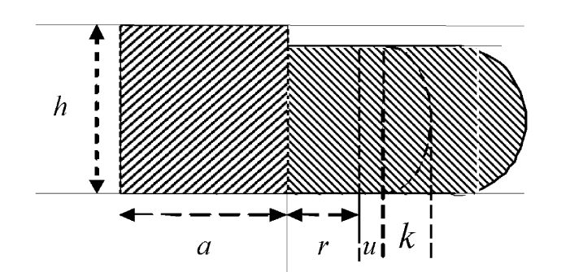

Рисунок 1.1 Эскиз диска

$k=3er/4.$ (1.1)

для диска, находящегося под небольшой деформацией сжатия *e*, где *r* - радиальное расстояние. Расчеты методом конечных элементов и экспериментальные наблюдения показали, что смещение наружу свободной поверхности относительно тонкого блока довольно близко к параболической форме даже для слабо сжимаемых материалов . Это подтверждает предположение, на котором основано уравнение (1.1). Однако это предположение не выполняется для относительно толстых блоков с соотношением сторон *a/h* менее 1.

В своей работе [2] Gent, A., Lindley, P., предположил, что смещение наружу поддерживается внутренним давлением *P*, найденным путем рассмотрения равновесия элементарного участка толщиной *dr*:

$dP(r)/dr=-8Ek/3h^{2},$ (1.2)

где *E* – модуль Юнга, *h –* толщина блока.

Экспериментальные измерения межфазных напряжений для скрепленных резиновых блоков при небольших сжатиях показали, что напряжение сдвига линейно возрастало от центра к краям, в то время как нормальное напряжение имело максимальное значение в центре и уменьшалось параболический к краям.

Для относительно тонких блоков ограничения, обусловленные склеиванием, могут повысить кажущийся модуль на важный фактор. Но когда модуль упругости становится сравнимым с модулем объемного сжатия, необходимо учитывать дополнительную деформацию, вызванную объемным сжатием.

* 1. **Постановка задачи**

Упругий диск с радиусом *a* и высотой *h* , моделируется как линейно упруго сжимаемый материал с модулем Юнга *E* и коэффициентом Пуассона ν, который составляет [-1;0,5], при этом несжимаемость достигается, когда *m* приближается к 0,5. Предполагается, что верхняя и нижняя торцы сплошного диска идеально соединены с двумя параллельными жесткими пластинами; при этом нижняя пластина неподвижна (рис. 1.1), там же показана цилиндрическая система координат. Осевая сжимающая сила P создает вертикальное смещение w0 для верхней пластины.

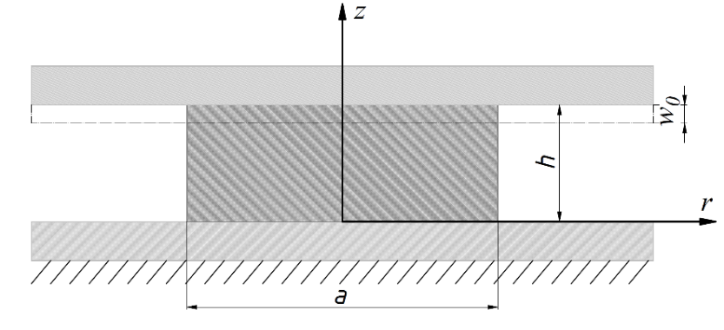

Рисунок 1.2 Схема сплошного диска с зафиксированными торцами

Задача при такой расчетной схеме может быть решена в осесимметричной постановке, в перемещениях. Рассмотрим для этого уравнения Навье-Коши в осесимметричном случае имеют вид [31]

$\left(1-ν\right)\left(\frac{∂^{2}u_{r}}{∂r^{2}}+\frac{1}{r}\frac{∂u_{r}}{∂r}-\frac{u_{r}}{r^{2}}\right)+\frac{1}{2}\frac{∂^{2}u_{z}}{∂r∂z}+\frac{1-2ν}{2}\frac{∂^{2}u_{r}}{∂z^{2}}=0$; (1.1)

$\left(1-ν\right)\frac{∂^{2}u_{z}}{∂z^{2}}+\frac{1}{2}\left(\frac{∂^{2}u_{r}}{∂rδz}+\frac{1}{r}\frac{∂u_{r}}{∂z}\right)+\frac{1-2ν}{2}\left(\frac{∂^{2}u_{z}}{∂r^{2}}+\frac{1}{r}\frac{∂u_{z}}{∂r}\right)=0$, (1.2)

где $u_{r} и u_{z}$ обозначают пермещения в радиальном и осевом направлениях. Из-за осевой симметрии $u_{r} и u_{z}$ являются функциям только *r* и *z*. Поскольку сплошной диск прикреплен к неподвижной нижней пластине и не подвергается никаким воздействиям на боковую стенку, граничные условия задаются следующие: $z=0: u_{r}=u_{z}=0;$

$z=h: u_{r}=0, u_{z}={-w}_{0};$ (1.3)

$$r=a: σ_{r}=τ_{rz}=0.$$

В этих условиях, радиальные перемещение по торцам равны нулю, так же как и нормальные перемещения на неподвижном торце. Перемещение подвижного торца равно перемещению штампа. На боковой поверхности цилиндра радиальные и тангенциальные напряжения должны обращаться в ноль.

* 1. **Аналитическое решение для перемещений**

Для решения краевой задачи (1.1-1.2), вместо того, чтобы предполагать параболический профиль радиального перемещения по высоте цилиндра , используемый Gent, A., Lindley, P., (1959) [2], и многими другими:

$u_{r}\left(r,z\right)=F\left(r\right)\left(\frac{z}{h}-\frac{z^{2}}{h^{2}}\right)$. (1.4)

Рассмотрим более общий случай, что $u_{r}$ является некоторой функцией:

$u_{r}\left(r,z\right)=F\left(r\right)G(z)$. (1.5)

Учитывая граничные условия (2.3) и зеркальную симметрию относительно $z=h/2$, получаем граничные условия для $G\left(z\right):$

$G\left(0\right)=G\left(h\right)={ G }^{'}\left(h/2\right)=0, G^{'}\left(0\right)=-G'(h).$ (1.6)

Подставив выражение (1.4) в (1.1) и интегрируя полученное уравнение по r и z, приходим к следующему представлению для функции осевого перемещения $u_{z}:$

$u_{z}=-2\left[\left(1-ν\right)\left(F^{'}+\frac{F}{r}\right)\left|{r \atop 0}\right.\int_{0}^{z}{Gdη}+\frac{1-2ν}{2}G^{'}\left|\begin{matrix}z \\ 0\end{matrix}\right.\int_{0}^{r}{Fdξ}\right]+M\left(z\right)+N\left(r\right),$ (1.7)

где $M\left(z\right)$ и $N(r)$ должны определяться из граничных условий (1.3); при $u_{z}\left|\begin{matrix} \\ z=0\end{matrix}=0\right.$ получаем $N\left(r\right)=0 и M\left(0\right)=0$. Кроме того, поскольку

$u_{z}\left|\begin{matrix} \\ z=h\end{matrix}=-w_{0}\right.$, члены $u_{z}\left(r,z\right),$ связанные с $r,$ должны быть постоянными, т.е.

$\left(1-ν\right)\left(F^{'}+\frac{F}{r}\right)\left|{r \atop 0}\right.\int_{0}^{z}{Gdη}+\frac{1-2ν}{2}G^{'}\left|\begin{matrix}z \\ 0\end{matrix}\right.\int_{0}^{r}{Fdξ}=const.$ (1.8)

Константа в правой части должна быть равна нулю, так как левая часть уравнения (2.8) равна нулю, когда r=0. В результате, $M(h)$ может быть только ${-w}_{0}$ и уравнение (2.8) становится таким:

$\left(F^{'}+\frac{F}{r}\right)\left|\begin{matrix}r \\ 0\end{matrix}=\frac{α^{2}}{h^{2}}\int_{0}^{r}{Fdξ}\right.$, (1.9)  
где

$\frac{α^{2}}{h^{2}}=\frac{1-2ν}{1-ν} \frac{G'(0)}{\int_{0}^{h}{Gdη}}=\frac{1-2ν}{1-ν}λ$. (1.10)

$λ=\frac{G'(0)}{\int_{0}^{h}{Gdη}}$– считается положительным (обоснование выбора знака этой величины, определяющего характер решения по радиальной координате, представлен в разделе 1.2.1).

Взяв производную с обеих сторон уравнения (3.9), получим

$F^{''}+\frac{F^{'}}{r}-\frac{F}{r^{2}}=\frac{α^{2}}{h^{2}}F$. (1.11)

Общее решение дифференциального уравнения (2.11) может быть выражено через модифицированные функции Бесселя первого и второго рода:

$F\left(r\right)=C_{1}I_{1}(αr/h)+C_{2}K_{1}(αr/h) ,$ (1.12)

где $C_{1} и C_{2}$ константы интегрирования. Отсутствие особенности для радиального перемещения в центре сплошного диска требует равенства $C_{2}$ нулю. Поскольку $C_{1}$ может быть поглощен функцией $G(z)$, *F* упрощается до

$F\left(r\right)=I_{1}(αr/h)$. (1.13)

Подставляя $F\left(r\right)$ в уравнение (2.7), $u_{z}$ можно переписать как

$u_{z}=-2\left[\left(1-ν\right)\frac{α^{2}}{h^{2}}\int_{0}^{z}{Gdη}+\frac{1-2ν}{2}G'\left|{z \atop 0}\right.\right]\int_{0}^{r}{I_{1}(αξ/h)dξ+M\left(z\right)}$, (1.14)

с граничными условиями: $M\left(0\right)=0 и M\left(h\right)=-w_{0}.$

До сих пор для нахождения поля смещений ( $u_{r},u_{z})$ использовалось только уравнение (1.1) с неизвестными функциями $M\left(z\right), G\left(z\right)$ и параметром $α,$ которые можно определить с помощью уравнения (1.2). Заменяя в нём $u_{r} и u_{z}$ выражениями (1.5) и (1.14), получим два дифференциальных уравнения относительно *G(z)* и *M(z)*:

$G^{'''}+2\frac{α^{2}}{h^{2}}G^{'}+\frac{α^{4}}{h^{4}}\int_{0}^{z}{Gdη}=\frac{1-2ν}{2(1-ν)}\frac{α^{2}}{h^{2}}G^{'}\left(0\right),$ (1.15)

$М^{''}+2\left[\left(1-ν\right)\frac{α}{h}G^{'}+\frac{h}{α}\frac{1-2ν}{2}G^{'''}\right]=0$. (1.16)

Уравнение (1.15) сводится к обыкновенному дифференциальному уравнению, из которого можно найти $G(z)$, затем из (1.16) выразить.

Общее решение уравнения (1.15) может быть представлено в виде:

$G\left(z\right)=(D_{1}(3-4ν)/α+D_{2}z/h)sin⁡(αz/h)+(D_{3}+D_{1}z/h)cos⁡(αz/h)$, (1.17)

где $D_{i}\left(i=1,2,3\right)$- константы интегрирования. Исходя из граничных условий (1.6) для $G\left(z\right),$ получаем систему уравнений

$\left[\begin{matrix}\frac{3-4ν}{α}\sin\left(α\right)+cos⁡(α) & sin⁡(α) \\ 8\left(1-ν\right)\cos\left(\frac{α}{2}\right)-αsin⁡(\frac{α}{2}) & α\cos\left(\frac{α}{2}\right)+2sin⁡(\frac{α}{2})\end{matrix}\right]\left[\begin{matrix}D_{1} \\ D_{2}\end{matrix}\right]=0$, (1.18)

и положим, что $D_{3}=0$. Чтобы $G\left(z\right)$ была нетривиальной функцией, определитель в матрице коэффициентов уравнения (3.18) должен быть равен нулю, что приводит к параметрическому уравнению

$α-\left(3-4ν\right)\sin\left(α\right)=0.$ (1.19)

Таким образом параметр $α$ зависит исключительно от коэффициента Пуассона $ν$ и может быть получен путем решения трансцендентного уравнения

$α=\left(3-4ν\right)\sin\left(α\right)$. (1.20)

Для каждого допустимого коэффициента Пуассона $ν ϵ [-1;0,5]$ существует одно и только одно ненулевое решение для $α$. В итоге, все константы выражаются через одну и соответствующее представление для $G\left(z\right)$ может быть записано в виде:

$G\left(z\right)=A_{1}G_{+}\left(z\right),$ (1.21)

где $A_{1}$– пока ещё неопределённая константа, а

$G_{±}=[sin⁡(αz/h)(1-z/h)±sin⁡(α(1-z/h))(z/h)].$ (1.22)

При $ν\underset{→}{}0,5; α\underset{→}{}0$ и уравнение (2.22) принимает вид

$G_{+}\underset{→}{}2α\left(\frac{z}{h}-\frac{z^{2}}{h^{2}}\right),$ (1.23)

что соответствует предположению о выпуклости образцов из несжимаемого материала.

С учётом представлений (1.21), (1.22) и граничных условий $M\left(0\right)=0;M\left(h\right)={-w}_{0}, находим M\left(z\right):$

$M=A_{1}ctg(α/2)G_{-}-w_{0}z/h.$ (1.24)

Следовательно, выражения для радиального и осевого смещений запишутся в виде:

$u_{r}^{}=A_{1}G_{+}I_{1}(αr/h);$ (1.25)

$u_{z}^{}=A_{1}ctg(α/2)G_{-}I_{0}(αr/h)-w_{0}z/h.$

Таким образом выражения для перемещений, определились с точностью константы А1, которую определим с привлечением выражений для напряжений.

* + 1. **Выражения для напряжений**

Связь деформаций и перемещений записывается в виде [31],

$ε_{r}=\frac{∂u_{r}}{∂r}; ε_{z}=\frac{∂u_{z}}{∂z}; ε_{θ}=\frac{u_{r}}{r}$ (1.26)

Связь деформаций и напряжений имеет вид

$σ_{r}=λν+{2με}_{r}, σ_{z}=λν+{2με}_{z},σ_{θ}=λν+{2με}_{θ}$ (1.27)

Здесь $λ$ и $μ$– параметры Ламе

Ввиду того, что выражениями не удается точно удовлетворить граничным условиям на боковой поверхности цилиндра (1.3), рассмотрим усредненные граничные условия.

${\left.〈σ_{r}〉\right|}_{r=a}=0, 〈∙〉=\frac{1}{h}\int_{0}^{h}{σ_{r}dz.}$ (1.28)

Константу $A_{1}$ определим с помощью усреднённого граничного условия на боковой поверхности цилиндра подставляя в (1.28), выражения для $σ_{r}$ из выражения

$A_{1}=\frac{ν(3-4ν)ϵ_{0}h}{4(1-2ν)Q_{1}},$ (1.29)

где

$Q_{1}=\left[I_{0}\left(ω\right)+\left(1-2ν\right)I_{2}\left(ω\right)\right]/2$ и $ω=αa/h.$

Заметим, что ${\left.〈τ_{rz}〉\right|}_{r=a}=0$ и ${\left.〈τ_{rθ}〉\right|}_{r=a}=0$ автоматически выполняются как только получено $G_{±}(z)$, так что $A_{1}$ определяется исключительно с помощью (1.28).

Заметим, что аналогичные усреднённые условия для тангенциальных напряжений выполняются автоматически вследствие кососимметричности их распределения по высоте боковой поверхности цилиндра.

В результате находим следующие выражения для компонент напряжений

$$σ_{r}^{}=\frac{νEϵ_{0}}{(1+ν)(1-2ν)}\left[\frac{αν}{2Q_{1}}\cot\left(\frac{α}{2}\right)I_{0}\left(\frac{αr}{h}\right)g_{1}\left(z\right)-\frac{3-4ν}{4Q_{1}}I_{1}\left(\frac{αr}{h}\right)\frac{h}{r}G_{±}-1\right];$$

$σ_{θ}^{}=\frac{νEϵ_{0}}{\left(1+ν\right)\left(1-2ν\right)}\left[\frac{αν}{2Q_{1}}\cot\left(\frac{α}{2}\right)I_{0}\left(\frac{αr}{h}\right)g_{2}\left(z\right)-\frac{3-4ν}{4Q_{1}}I_{1}\left(\frac{αr}{h}\right)\frac{h}{r}G_{±}-1\right];$ (1.30)

$$σ_{z}^{}=\frac{(1-ν)Eϵ_{0}}{(1+ν)(1-2ν)}\left[\frac{αν}{2Q_{1}}\cot\left(\frac{α}{2}\right)I_{0}\left(\frac{αr}{h}\right)g_{3}\left(z\right)-1\right];$$

$$τ_{rz}^{}=\frac{αν(1-ν)Eϵ_{0}}{2(1+ν)(1-2ν)Q_{1}}I_{1}\left(\frac{αr}{h}\right)g_{4}\left(z\right),$$

где

$$g_{1}\left(z\right)=\frac{αp_{1}\left(z\right)-3q_{1}(z)/2}{cos⁡(α/2)(α-3sin⁡(α)};$$

$$g_{2}\left(z\right)=\cos\left(\left(\frac{1}{2}-\frac{z}{h}\right)α\right)/cos⁡(\frac{α}{2});$$

$g_{3}\left(z\right)=\frac{αp_{1}\left(z\right)+q_{1}(z)/2}{cos⁡(\frac{α}{2})(α+\sin\left(α\right))};$ (1.31)

$$g_{4}\left(z\right)=-\frac{αp_{2}\left(z\right)+q_{2}(z)/2}{cos⁡(\frac{α}{2})(α+\sin\left(α\right))},$$

и

$$p_{1}\left(z\right)=\frac{z}{h}\cos\left(\left(\frac{3}{2}-\frac{z}{h}\right)α\right)+\left(1-\frac{z}{h}\right)\cos\left(\left(\frac{1}{2}+\frac{z}{h}\right)α\right);$$

$$q_{1}\left(z\right)=\sin\left(\left(\frac{3}{2}-\frac{z}{h}\right)α\right)+\sin\left(\left(\frac{1}{2}+\frac{z}{h}\right)α\right);$$

$p_{2}\left(z\right)=\frac{z}{h}\sin\left(\left(\frac{3}{2}-\frac{z}{h}\right)α\right)+\left(1-\frac{z}{h}\right)\sin\left(\left(\frac{1}{2}+\frac{z}{h}\right)α\right);$ (1.32)

$$q_{2}\left(z\right)=\cos\left(\left(\frac{3}{2}-\frac{z}{h}\right)α\right)+\cos\left(\left(\frac{1}{2}+\frac{z}{h}\right)α\right).$$

Расчеты проводились, для случая второпластового цилиндра с параметрами.  
размеры модуль упругости и тд

Использовался материал: *E*=800 МПа , ν=0.3, с сжатием по осевому перемещению 0,01мм. Программная реализация в математическом редакторе привена в приложении [Приложение 1]

* 1. **РЕШЕНИЕ ЗАДАЧИ ОБ НДС СЖАТОГО ЦИЛИНДРА С ЗАФИКСИРОВАННЫМИ ТОРЦАМИ В ПРОГРАММНОМ КОМПЛЕКСЕ ANSYS**

Для численного решения использовался программный комплекс ANSYS, в подпрограмме workbench mechanical. Расчетная схема рассматривалась (Рис 1.3, Рис 1.4) с такой же геометрией и условиями, которые введены в разделе 1.3.

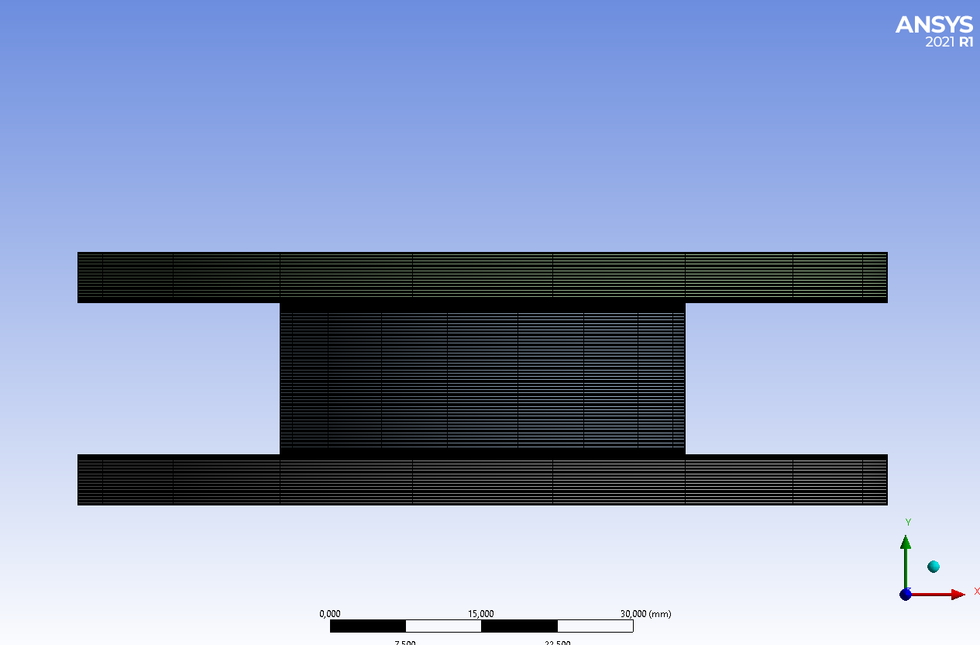

Рисунок 1.3 Расчётная схема в Ansys с отображением симметрии

Ввиду симметричности постановки задачи расчетная схема может быть сокращена до половины объема. На рис 1.4 показана это половина объема с конечно-элементной сеткой.

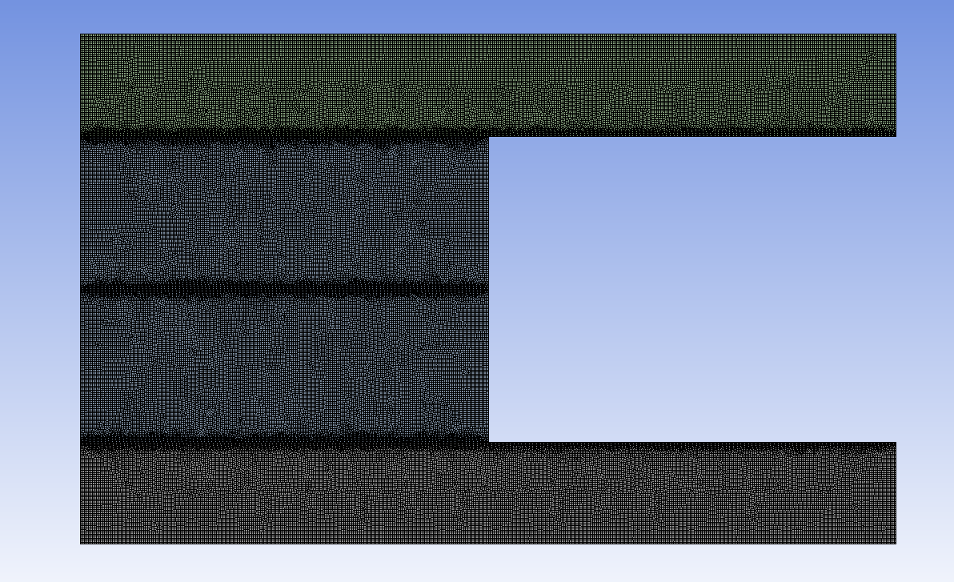

Рисунок 1.4 Конечно-элементная сетка

В результате расчетов, были получены распределения перемещений, и поля напряжений. На рис 1.5 показано поле радиальных перемещений для коэффициента Пуансонна 0,2, а на рис-1.6 – график радиального перемещения в центральном сечении по высоте цилиндра (сплошная серая линия), в сопоставлении с результатом для этого перемещения в аналитическом решении (коричневая линия).

Из графиков рис 1.6 видно, что приближенное аналитическое решение в перемещениях хорошо согласуется в численном решении. Незначительные отличия отмечаются, в близи свободной поверхности цилиндра.

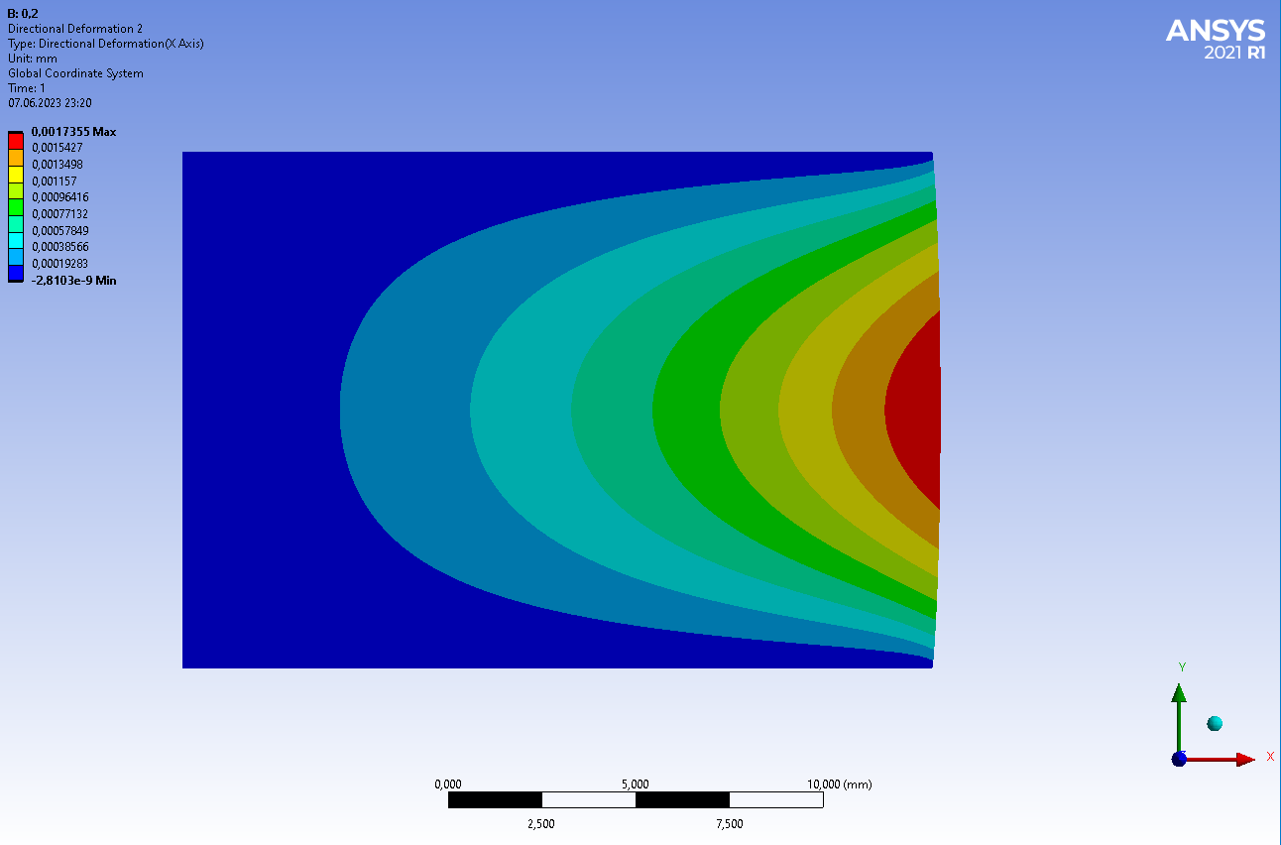

Рисунок 1.5 Перемещение общее по X, v=0,2, мм

Рисунок 1.6 график радиального перемещения в центральном сечении по высоте цилиндра для v=0,2; Численное решение - сплошная серая линия, коричневая – аналитическое

Аналогичные поля перемещений и графики их распределения по радиусу центрального сечения получены на рис 1.7, 1.8 для коэффициента Пуассона v= 0,3.

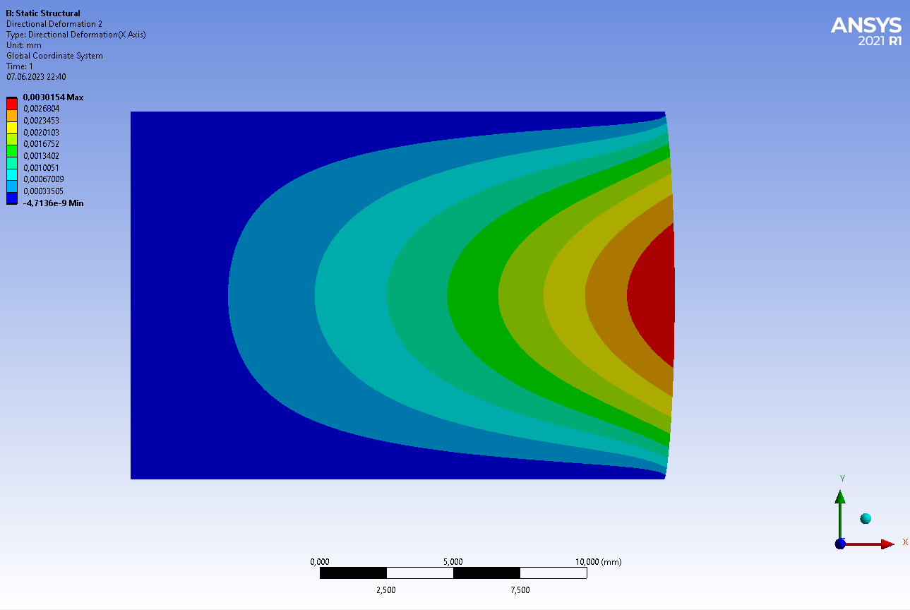

Рисунок 1.7 Перемещение общее по X, v=0,3, мм

Рисунок 1.8 график радиального перемещения в центральном сечении по высоте цилиндра для v=0,3 ;Численное решение - сплошная серая линия, коричневая – аналитическое

Аналогичные поля перемещений и графики их распределения по радиусу центрального сечения получены на рис 1.9, 1.10 для коэффициента Пуассона v= 0,4.

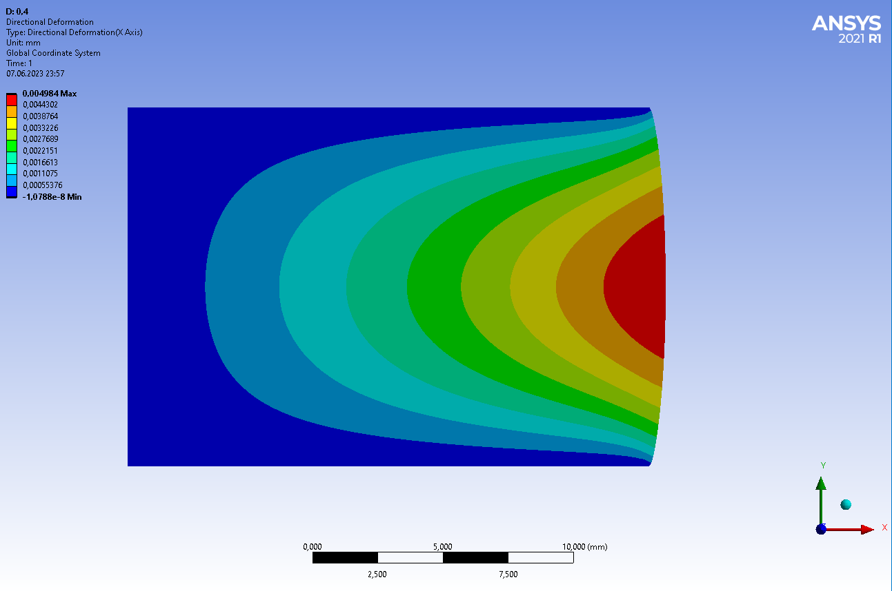

Рисунок 1.9 Перемещение общее по X, v=0,4, мм

Рисунок 1.10 График радиального перемещения в центральном сечении по высоте цилиндра для v=0,4 ;Численное решение - сплошная серая линия, коричневая – аналитическое

Аналогичные поля и графики получены на рис 1.11, 1.12 для коэффициента пуассона = 0,5.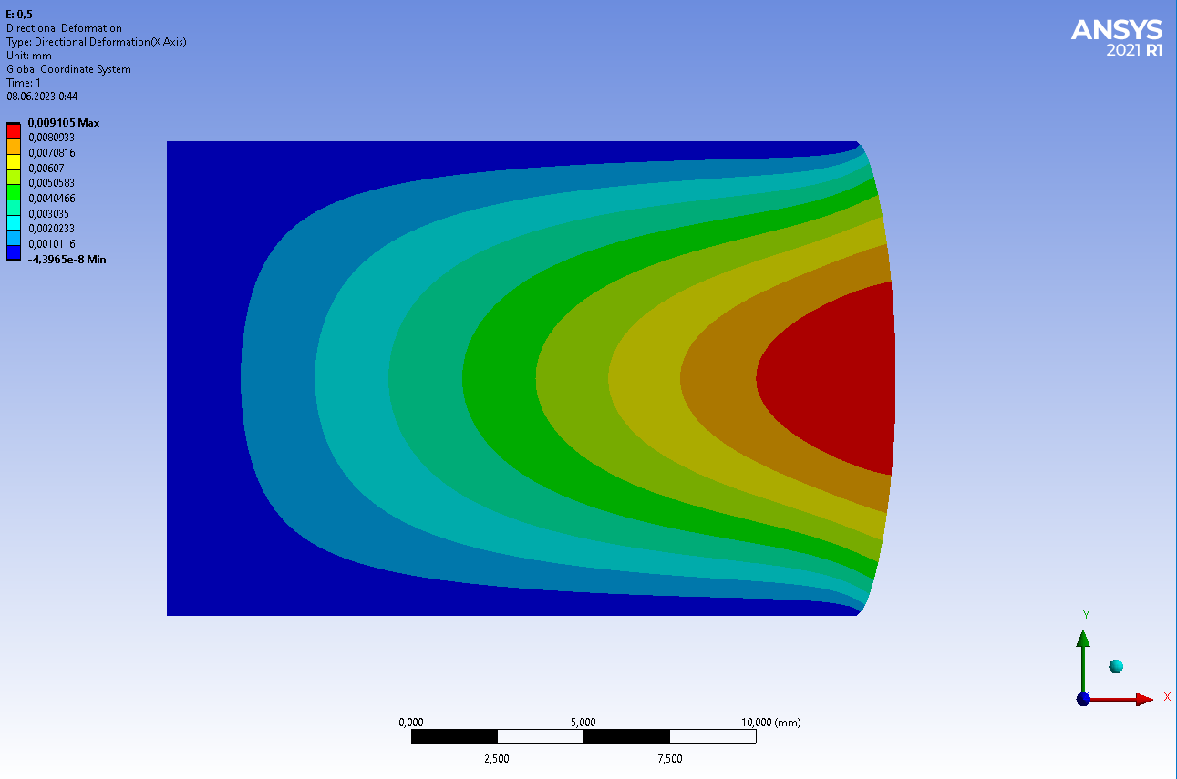

Рисунок 1.11 Перемещение общее по X, v=0,5, мм

Рисунок 1.12 график радиального перемещения в центральном сечении по высоте цилиндра для v=0,5 ;Численное решение - сплошная серая линия, коричневая – аналитическое

Из графиков Рис 1.6, 1.8, 1.10, 1.12 следует что аналитическое решение хорошо согласуется с численным в широком диапазоне значений коэффициента Пуассона

На рис 1.13 показано поле нормальных напряжений по оси r для коэффициента Пуассона 0,2, а на рис-1.14 – график нормальных напряжений по оси r в нижнем сечении по высоте цилиндра (сплошная серая линия), в сопоставлении с результатом для этого напряжения в аналитическом решении (коричневая линия).

Из графиков рис 1.14 видно, что приближенное аналитическое решение в напряжениях хорошо согласуется в численном решении. Отличия отмечаются, в близи свободной поверхности цилиндра.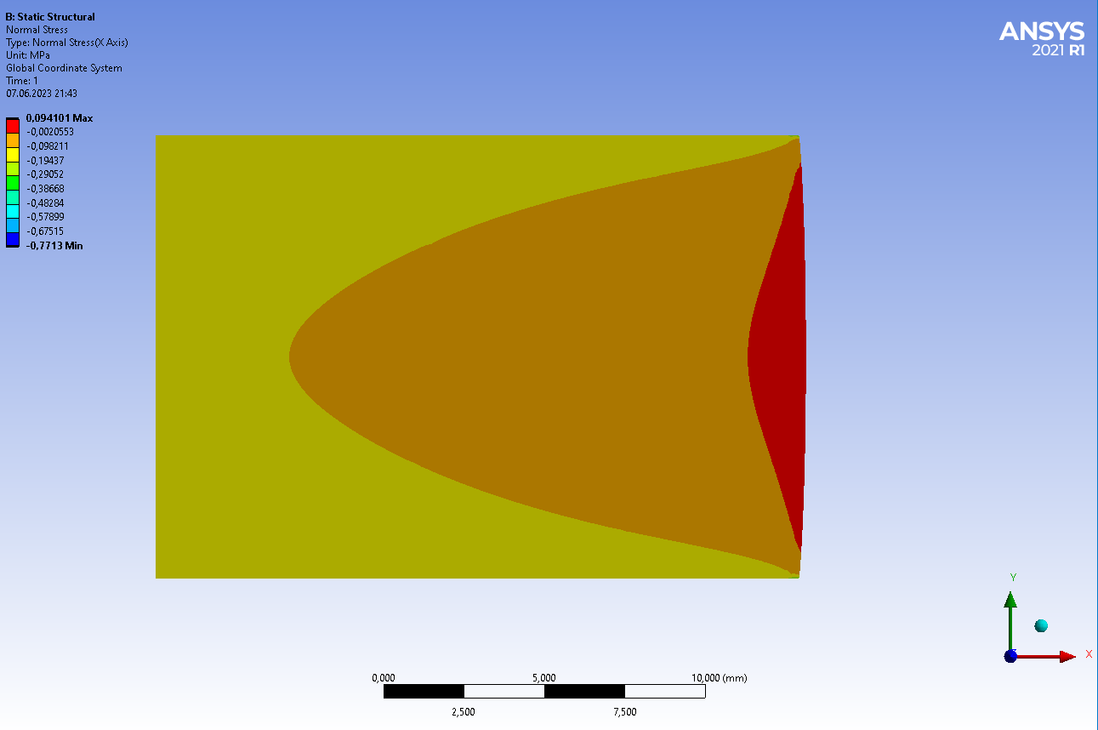

Рисунок 1.13 Напряжение общее по X, v=0,2, МПа

Рисунок 1.14 График нормальных напряжений по r в нижнем сечении по высоте цилиндра для v=0,2 ; численное решение - сплошная голубая линия, синяя – аналитическое

Аналогичные поля напряжений и графики их распределения по радиусу нижнего сечения получены на рис 1.15, 1.16 для коэффициента Пуассона v= 0,3.

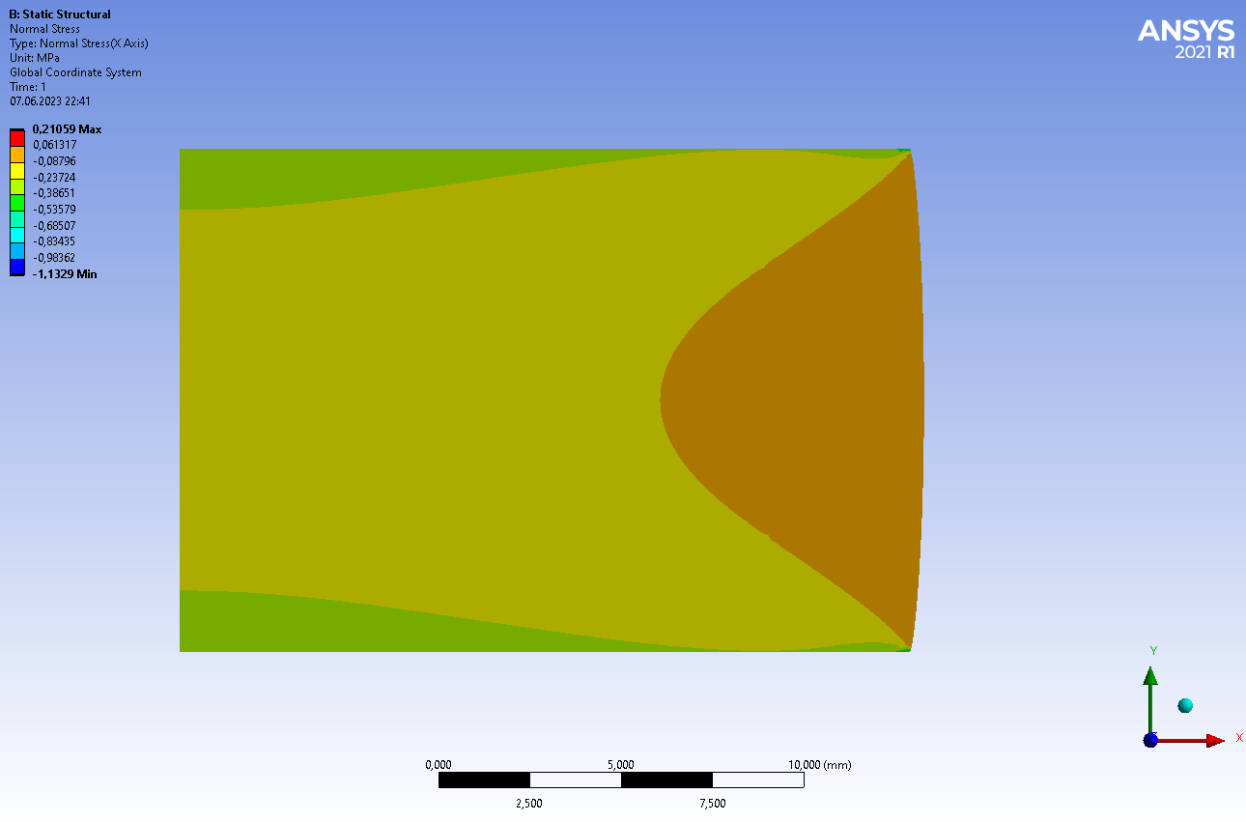

Рисунок 1.15 ─ Напряжение общее по X, v=0,3, МПа

Рисунок 1.16 График нормальных по r напряжений в нижнем сечении по высоте цилиндра для v=0,3 ;Численное решение - сплошная голубая линия, синяя – аналитическое

Аналогичные поля напряжений и графики их распределения по радиусу нижнего сечения получены на рис 1.17, 1.18 для коэффициента Пуассона v= 0,4.

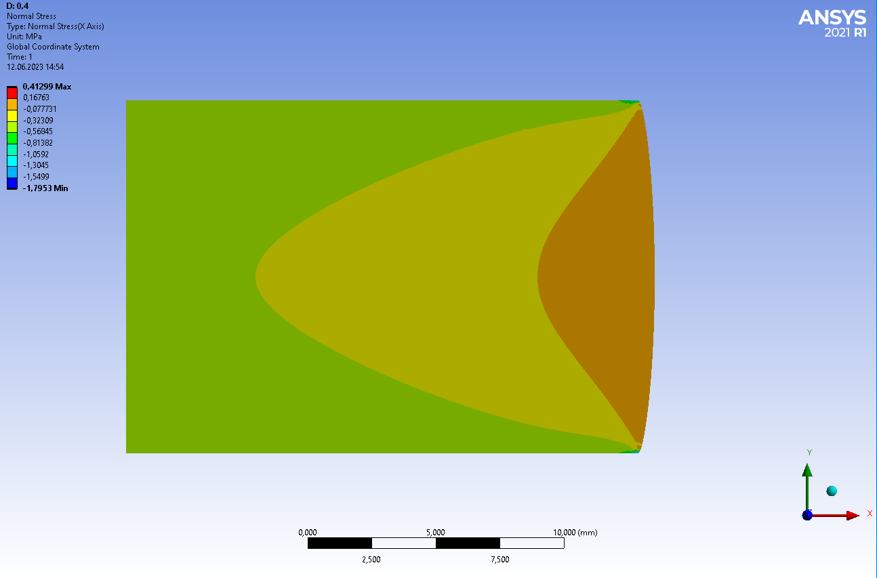

Рисунок 1.17 Напряжение общее по X, v=0,4, МПа

Рисунок 1.18 График нормальных по r напряжений в нижнем сечении по высоте цилиндра для v=0,4 ; численное решение - сплошная голубая линия, синяя – аналитическое

Аналогичные поля напряжений и графики их распределения по радиусу нижнего сечения получены на рис 1.19, 1.20 для коэффициента Пуассона v= 0,5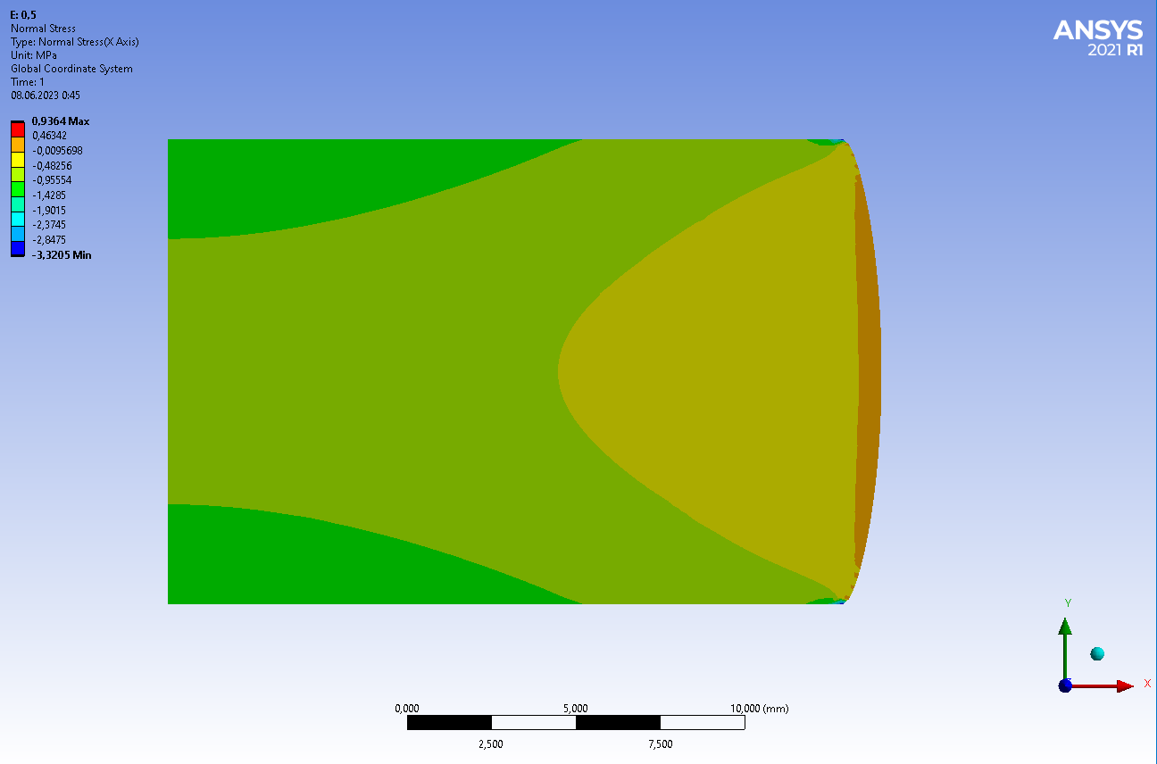. Рисунок 1.19 Напряжение общее по X, v=0,5, МПа

Рисунок 1.20 График нормальных по r напряжений в нижнем сечении по высоте цилиндра для v=0,5 ;Численное решение - сплошная голубая линия, синяя – аналитическое

Из графиков Рис 1.14, 1.16, 1.18, 1.20 следует что аналитическое решение и численное решение согласуются с некоторой погрешность. Чем больше коэффициент Пуассона, тем выше становиться разница между методами для нормальных напряжений по r.

На рис 1.21 показано поле нормальных напряжений по оси z для коэффициента Пуассона 0,2, а на рис-1.22 – график нормальных напряжений по оси z в нижнем сечении по высоте цилиндра (сплошная серая линия), в сопоставлении с результатом для этого напряжения в аналитическом решении (коричневая линия).

Из графиков рис 1.22 видно, что приближенное аналитическое решение в напряжениях хорошо согласуется с численным решением. Отличия отмечаются, вблизи свободной поверхности цилиндра.

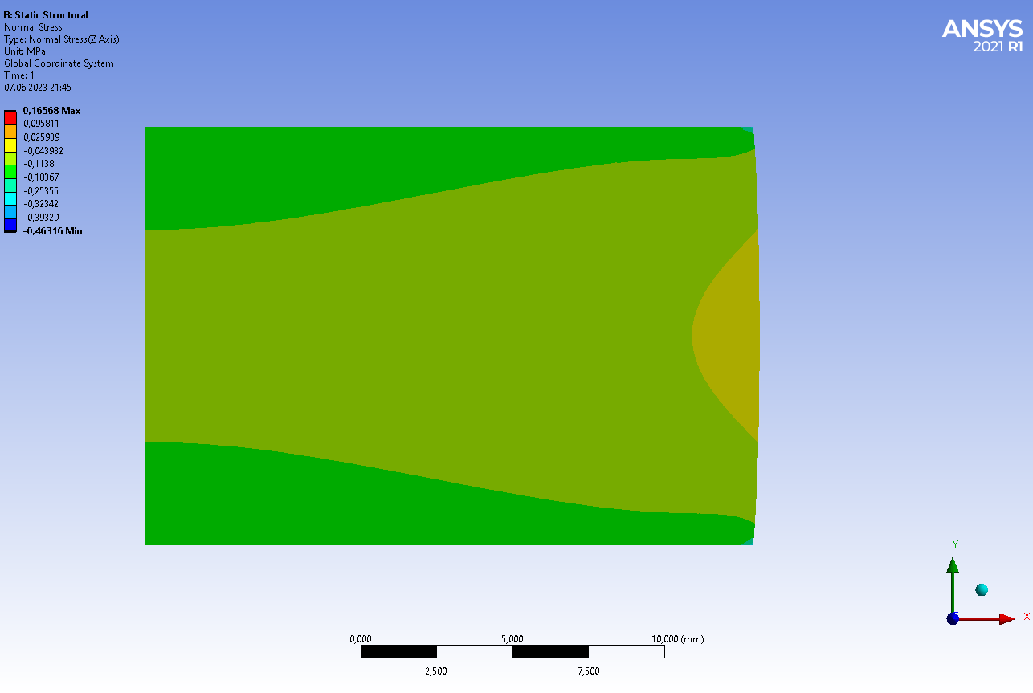

Рисунок 1.21 Напряжение общее по Z, v=0,2, МПа

Рисунок 1.22 ─ График нормальных по z напряжений в нижнем сечении по высоте цилиндра для v=0,2 ;Численное решение - сплошная зеленая линия, серая – аналитическое

Аналогичные поля напряжений и графики их распределения по радиусу нижнего сечения получены на рис 1.23, 1.24 для коэффициента Пуассона v= 0,3

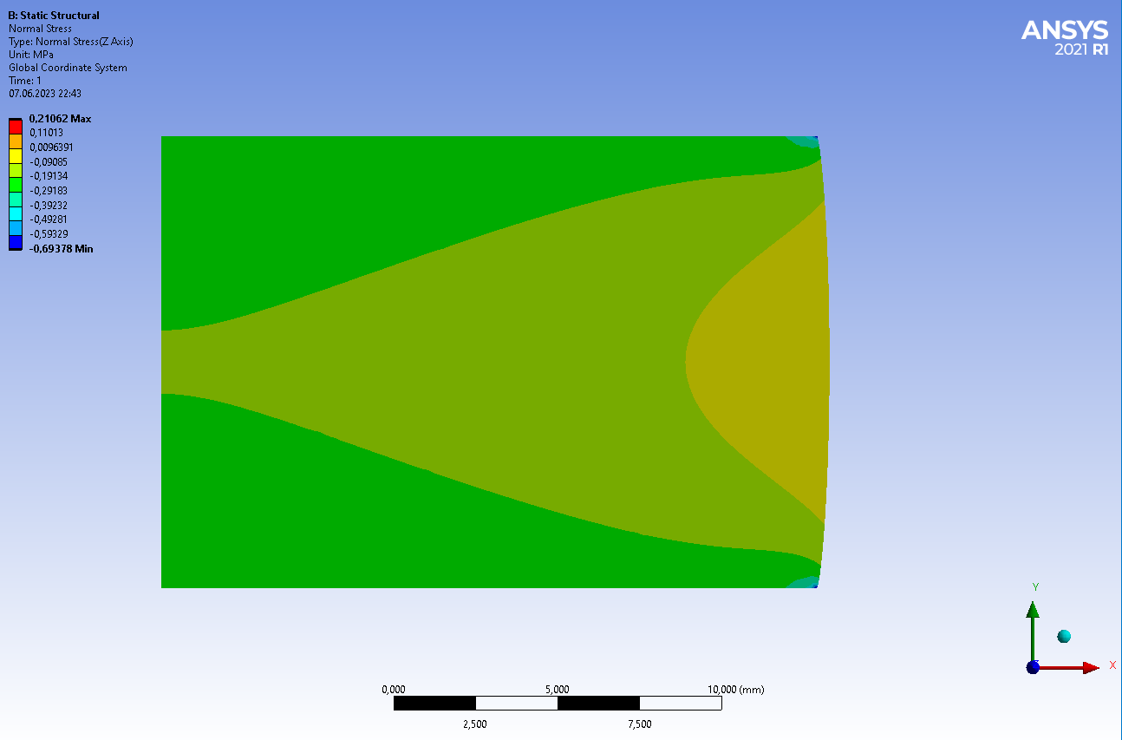

Рисунок 1.23 ─ Напряжение общее по Z, v=0,3, МПа

Рисунок 1.24 График нормальных по z напряжений в нижнем сечении по высоте цилиндра для v=0,3 ;Численное решение - сплошная зеленая линия, серая – аналитическое

Аналогичные поля напряжений и графики их распределения по радиусу нижнего сечения получены на рис 1.25, 1.26 для коэффициента Пуассона v= 0,4

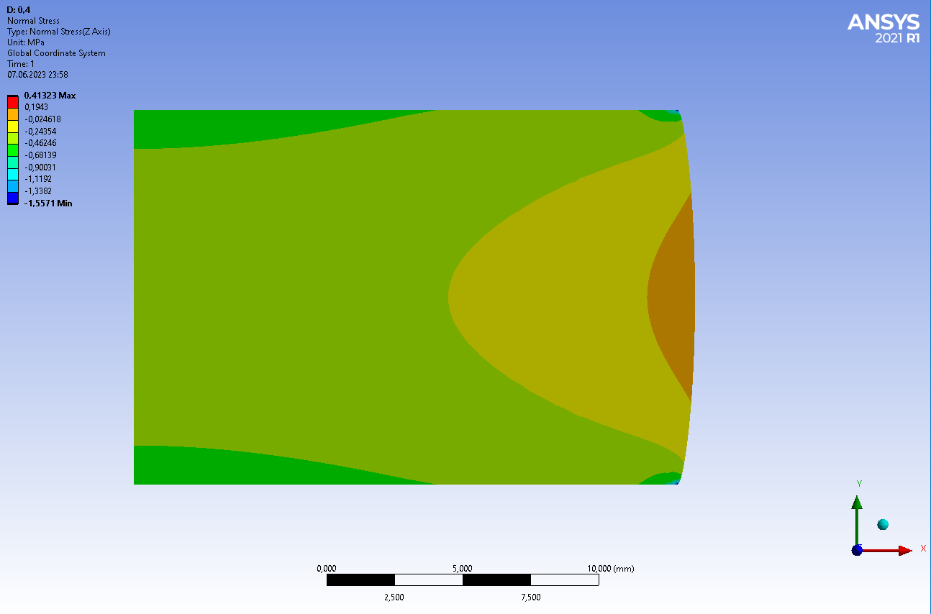

Рисунок 1.25 Напряжение общее по Z, v=0,4, МПа

Рисунок 1.26 График нормальных по z напряжений в нижнем сечении по высоте цилиндра для v=0,4 ;Численное решение - сплошная зеленая линия, серая – аналитическое

Аналогичные поля напряжений и графики их распределения по радиусу нижнего сечения получены на рис 1.27, 1.28 для коэффициента Пуассона v= 0,5

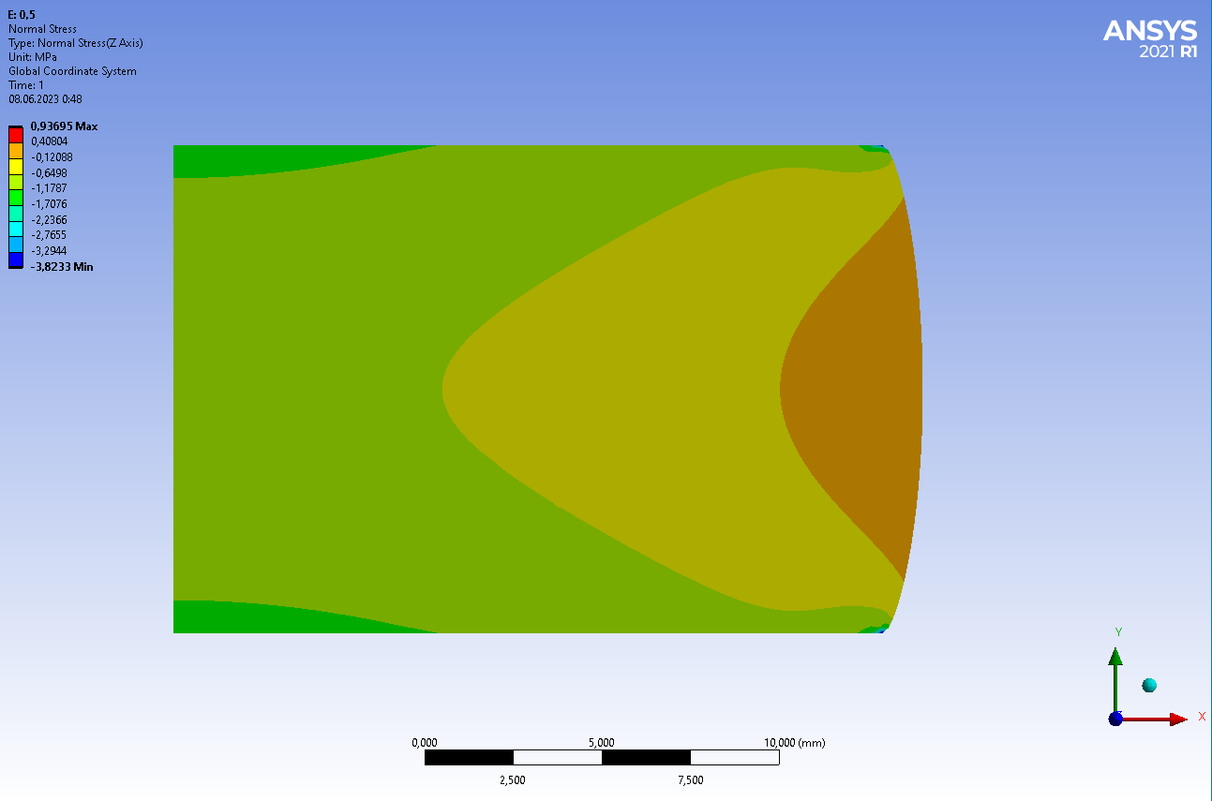

Рисунок 1.27 Напряжение общее по Z, v=0,5, МПа

Рисунок 1.28 График нормальных по z напряжений в нижнем сечении по высоте цилиндра для v=0,5 ;Численное решение - сплошная зеленая линия, серая – аналитическое

Из графиков Рис 1.22, 1.24, 1.26, 1.28 следует что аналитическое решение и численное решение согласуется с некоторой погрешность. Чем больше коэффициент Пуассона, тем выше становиться разница между методами для нормальных напряжений по z.

На рис 1.29 показано поле касательные напряжения по оси rz для коэффициента Пуансонна 0,2, а на рис-1.30 – график касательных напряжений по rz в нижнем сечении по высоте цилиндра (сплошная темно синяя линия), в сопоставлении с результатом для этого напряжения в аналитическом решении (желтая линия).

Из графиков рис 1.30 видно, что приближенное аналитическое решение в касательных напряжениях хорошо согласуется в численном решении. Отличия отмечаются, в близи свободной поверхности цилиндра.

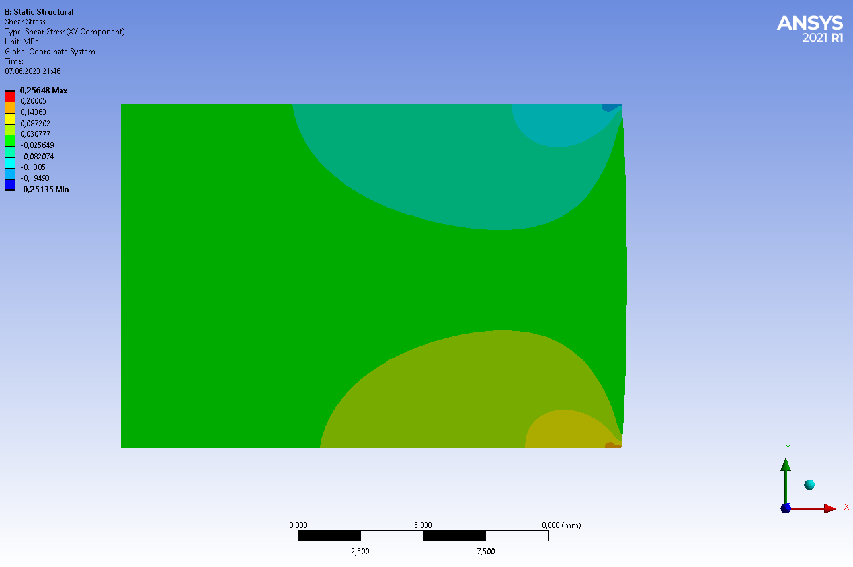

Рисунок 1.29 Касательные напряжение по xr, v=0,2, МПа

Рисунок 1.30 График касательных напряжений по rz в нижнем сечении по высоте цилиндра для v=0,2 ;Численное решение - сплошная темно синяя линия, желтая – аналитическое

Аналогичные поля касательных напряжений и графики их распределения по радиусу нижнего сечения получены на рис 1.31, 1.32 для коэффициента Пуассона v= 0,3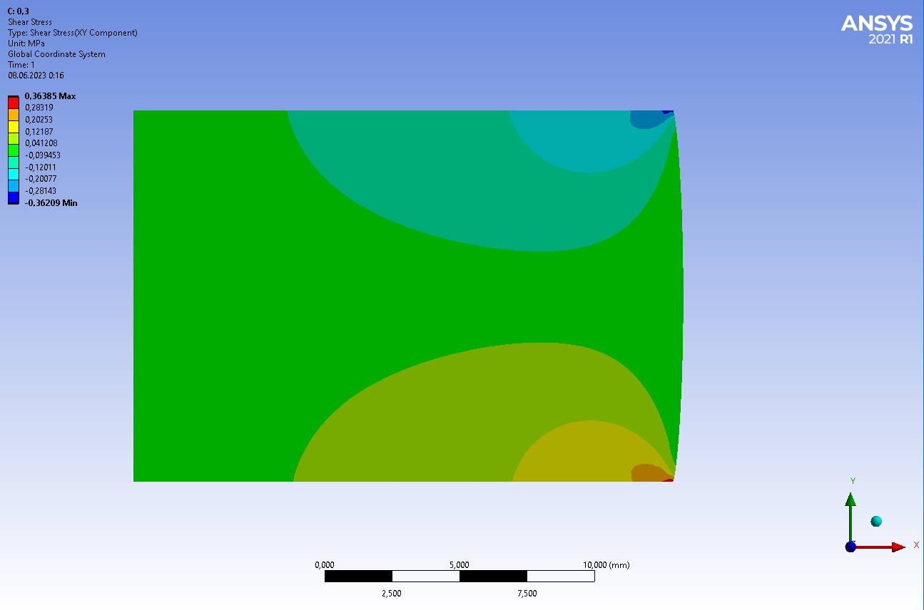

Рисунок 1.31 Касательные напряжение по xr, v=0,3, МПа

Рисунок 1.32 График касательных напряжений по rz в нижнем сечении по высоте цилиндра для v=0,3 ;Численное решение - сплошная темно-синяя линия, желтая – аналитическое

Аналогичные поля касательных напряжений и графики их распределения по радиусу нижнего сечения получены на рис 1.33, 1.34 для коэффициента Пуассона v= 0,4

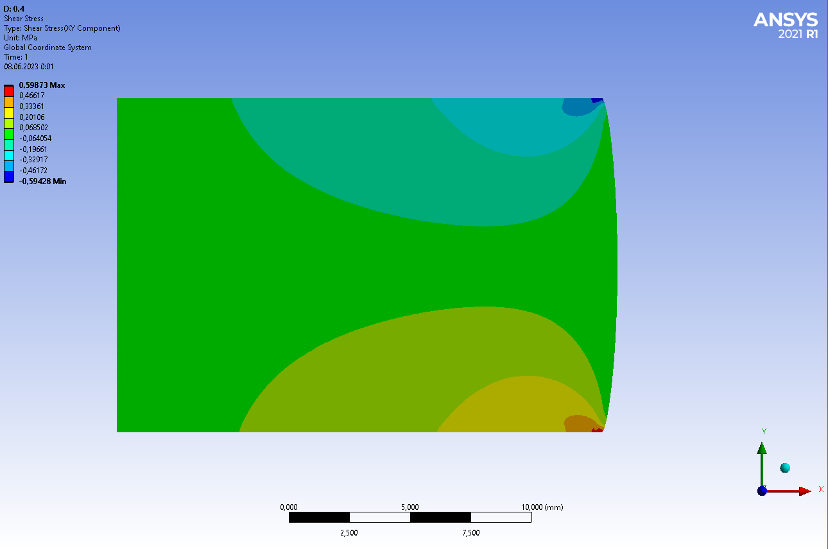

Рисунок 1.33 Касательные напряжение по xr, v=0,4, МПа

Рисунок 1.34 ─ График касательных напряжений по rz в нижнем сечении по высоте цилиндра для v=0,4 ;Численное решение - сплошная темно синяя линия, желтая – аналитическое

Аналогичные поля касательных напряжений и графики их распределения по радиусу нижнего сечения получены на рис 1.35, 1.36 для коэффициента Пуассона v= 0,5

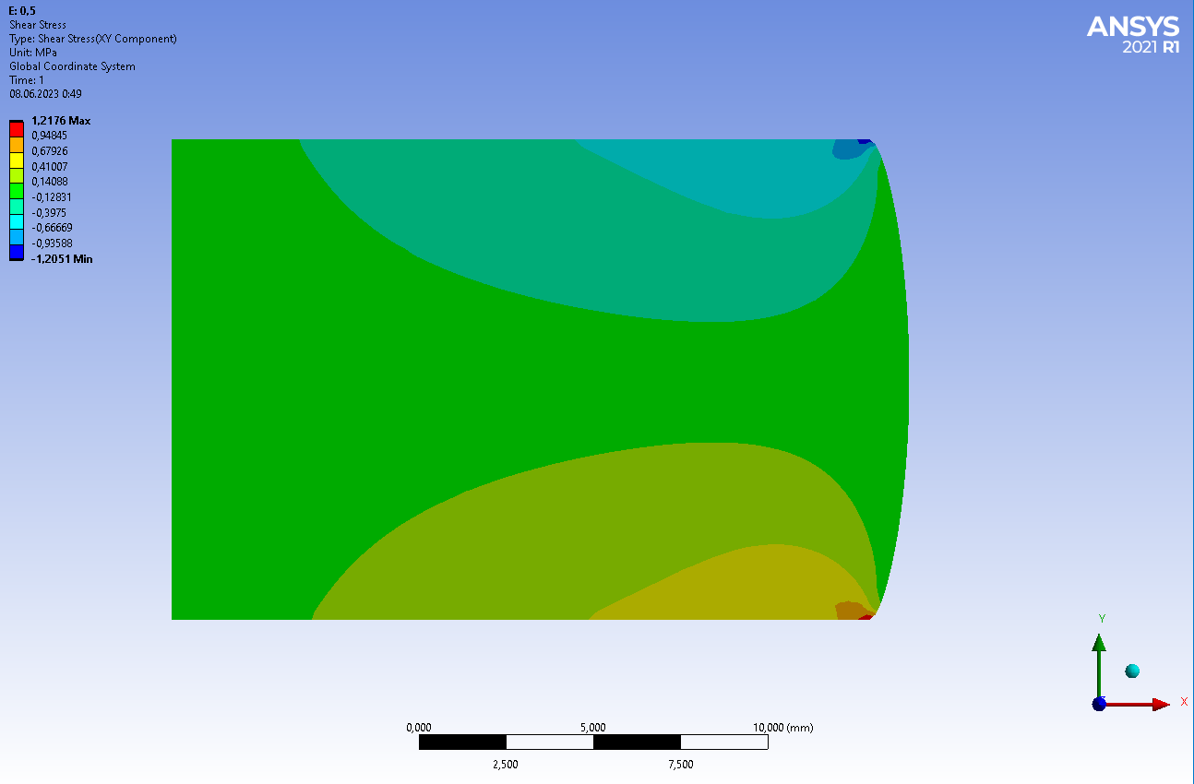

Рисунок 1.35 Касательные напряжение по xr, v=0,5, МПа

Рисунок 1.36 ─ График касательных напряжений по rz в нижнем сечении по высоте цилиндра для v=0,5 ;Численное решение - сплошная темно синяя линия, желтая – аналитическое

Из графиков Рис 1.30, 1.32, 1.34, 1.36 следует что аналитическое решение хорошо согласуется с численным в широком диапазоне коэффициента Пуассона

1. **РЕШЕНИЕ ЗАДАЧИ О НАПРЯЖЕННО ДЕФОРМИРОВАННОМ СОСТОЯНИИ СЖАТОГО ЦИЛИНДРИЧЕСКОГО БЛОКА С ТРЕНИЕМ ПО КОНТАКТНЫМ ПОВЕРХНОСТЯМ**

**2.1 Описание**

Коэффициент трения является эмпирическим измерением; его измеряют экспериментально. Более шероховатые поверхности, как правило, имеют более высокие эффективные значения коэффициента трения. Как статические, так и кинетические коэффициенты трения зависят от пары контактирующих поверхностей.

Большинство сухих материалов в комбинации имеют значения коэффициента трения от 0,3 до 0,6. Значения за пределами этого диапазона встречаются редко, однако, например, тефлон может иметь коэффициент ниже 0,04. Нулевое значение будет означать отсутствие трения вовсе. Резина при контакте с другими поверхностями может давать коэффициент трения от 1 до 2. Иногда утверждается, что *μ* всегда меньше 1, но это неверно. Хотя в большинстве соответствующих приложений *μ*< 1, значение выше 1 просто означает, что сила, необходимая для скольжения объекта по поверхности, больше, чем нормальная сила поверхности на объекте. Например, поверхности, покрытые силиконовой резиной или акриловой резиной, имеют коэффициент трения, который может быть значительно больше 1.

Кулоновское трение частый синоним слова “сухое трение”, так как действует на твердую поверхность, ограничивающее боковое сжатие. Сухое трение названо кулоновским трением в честь Чарльза Августина Кулона, который предложил модель для расчета сухого трения.

Силы трения и их моменты присутствуют в любой механической системе и существенным образом влияют на их работу. Большое значение играют силы трения в задачах взаимодействия. Определение сил и моментов трения, возникающих на площадке контакта, представляет собой достаточно сложную задачу, которую нередко предпочитают решать экспериментальным путем, что приводит к дополнительным затратам в зависимости от требуемой точности и затрудняет количественный анализ факторов, влияющих на определяемые величины.

Указанные аргументы подтверждают актуальность нахождения

аналитических решений таких задач, пригодных как для численной оценки сил и моментов трения, так и для сравнения точности разных методов их экспериментального определения.

**2.2 Постановка задачи**

Рассматривается задача с твердым диском, радиусом *a* и высотой *h*, линейно упругий, сжимаемый материал, с модулем Юнга *E* и коэффициентом Пуассона ν. Предполагется, что верхний и нижний торцы сплошного диска соединены с двумя параллельными жесткими пластинами с некоторым коэффициентом трения μ, при котором не будет проскальзывания между пластинами, нижняя пластина неподвижна. Осевая сжимающая сила P создает вертикальное смещение *w1*для верхней пластины. Необходимо найти минимальный коэффициент трения без проскальзывания.  
Уравнения Навье-Коши в осесимметричном случае имеют вид (1.1-1.2). Из-за условия отсутствия проскальзывания между цилиндром и пластинами при некотором коэффициенте трения μ, граничные условия будут иметь вид:

$$z=0: u_{r}=u_{z}=0, { σ}_{r}μ+τ_{rz}=0,$$

$z=h: u_{r}=0, u_{z}=-w_{1},$ (2.1)

$$r=a: σ_{r}=τ_{rz}=0.$$

**2.3 Решение задачи о сжатии цилиндра при наличии Кулоновского трения по торцам**

Для численного решения использовался программный комплекс ANSYS, в подпрограмме workbench mechanical. Расчетная схема рассматривалась (Рис 1.3, Рис 1.4) с такой же геометрией и условиями, которые введены в разделе при условии проскальзывания на торцах. Аналитическое решение было произведено в программном комплексе Maple.

Рисунок 2.1 График зависимости минимального коэффициента трения, не допускающего проскальзывание на торцах, с фактором формы

Рисунок 2.2 График зависимости минимального коэффициента трения, не допускающего проскальзывание на торцах, с фактором формы

На графиках Рисунок 2.1-2.2 представлены минимальные коэффициенты трения для различных факторов формы, то есть отношения высоты цилиндра к основанию, также рассматривались разные модули Пуассона.

**3 Экспериментальное исследование и валидация в Ansys, осевого сжатия цилиндрического образца с использованием электронной спекл-интерферометрии.**

**3.1 Испытательная установка и образец**

Экспериментальное исследование осевого сжатия цилиндрического образцапроводилосьвлаборатории механики прочности и разрушения материалов и конструкцийИПМех РАНс использованием испытательного стенда, содержащего объект испытаний, - образец, зажатый в тисках, и установки электронной спекл-интерферметрии, собранной по схеме Майкельсона (рисунок 4.1).

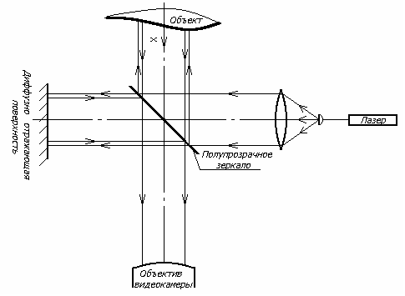

Рис. 3.1 Схема испытательного стенда

Общий вид испытательного стенда представлен на фото (Рисунок 3.2). Он состоит из лазера (Рисунок 3.3) с мощностью 20 мВт, видеокамеры с высоким разрешением (Рисунок 3.4), полупрозрачного зеркала, установленного после лазера под углом 45 градусов (Рисунок 3.5) и чувствительного датчика, считывающего перемещение образца при его сжатии в осевом направлении (Рисунок 3.6), а также тисков (Рисунок 3.7), создающих сжатие образца (Рисунок 3.8). Камера соединена с компьютером и транслирует в него изображение свободной от нагрузки боковой поверхности образца в реальном времени. Обрабатывались данные с помощью специальной программы, написанной сотрудником ИПМех РАН.

Излучение от лазера падает на полупрозрачное зеркало, которое отражает и пропускает луч. Пропускаемый луч проходит сквозь зеркало и попадает на объект, размещенный в тисках, который в свою очередь отражает падающий луч в обратную сторону, возвращая его в видеокамеру.

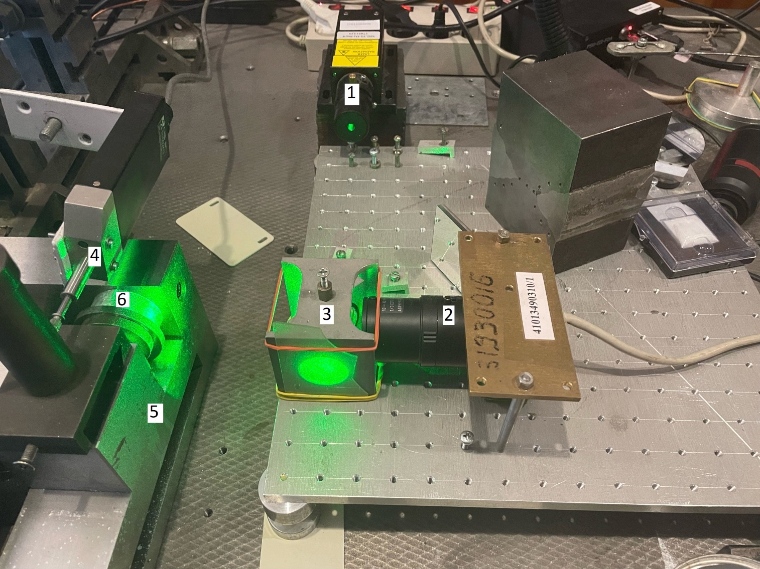

Рисунок. 3.2 Испытательный стенд

На Рисунке 3.2 представлены: 1-лазер, 2- камера с высоким разрешением; 3 – полупрозрачное зеркало, установленное под углом 45 градусов к падающему лучу; 4 – чувствительный датчик; 5 – зажимающие тиски; 6 – образец, зажатый в тисках. На рисунках 3.3-3.5, каждое из устройств стенда представлено отдельно.

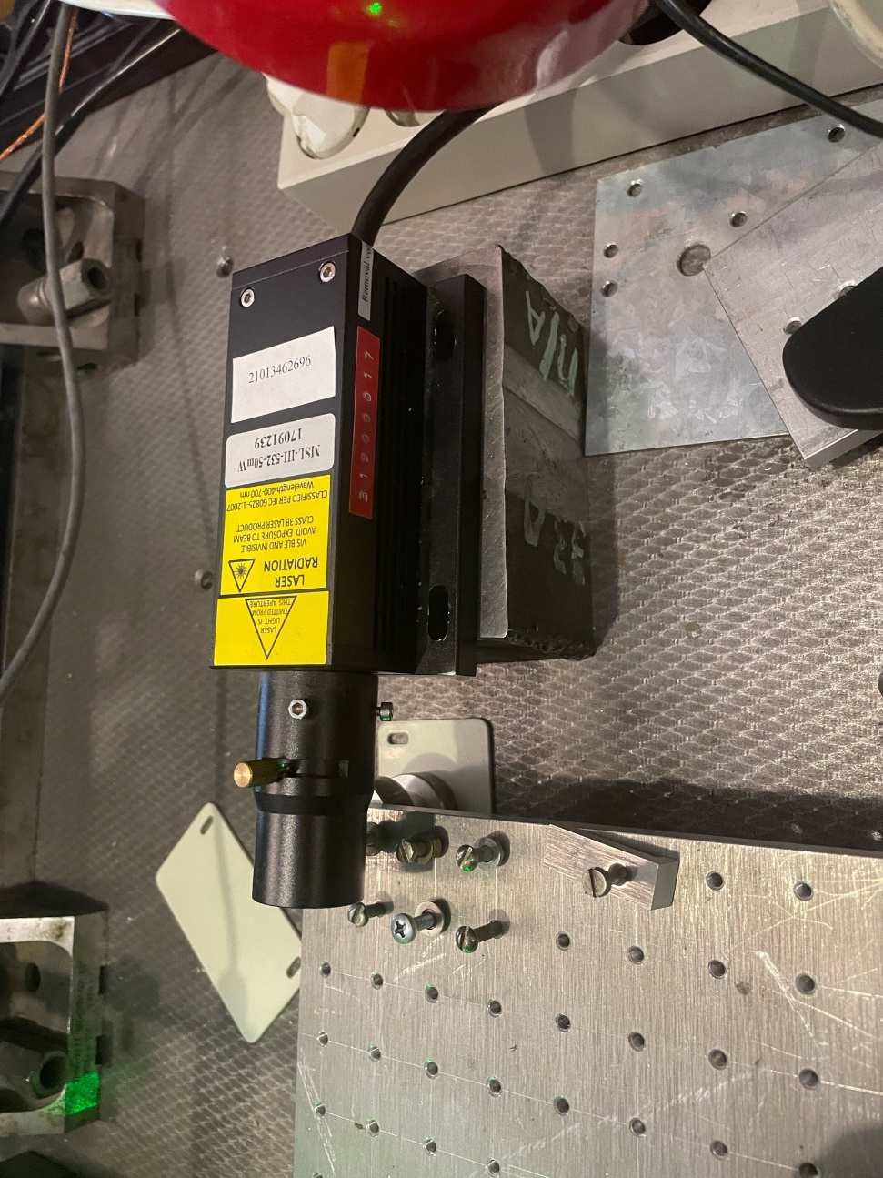

Рисунок. 3.3 Излучающий лазер

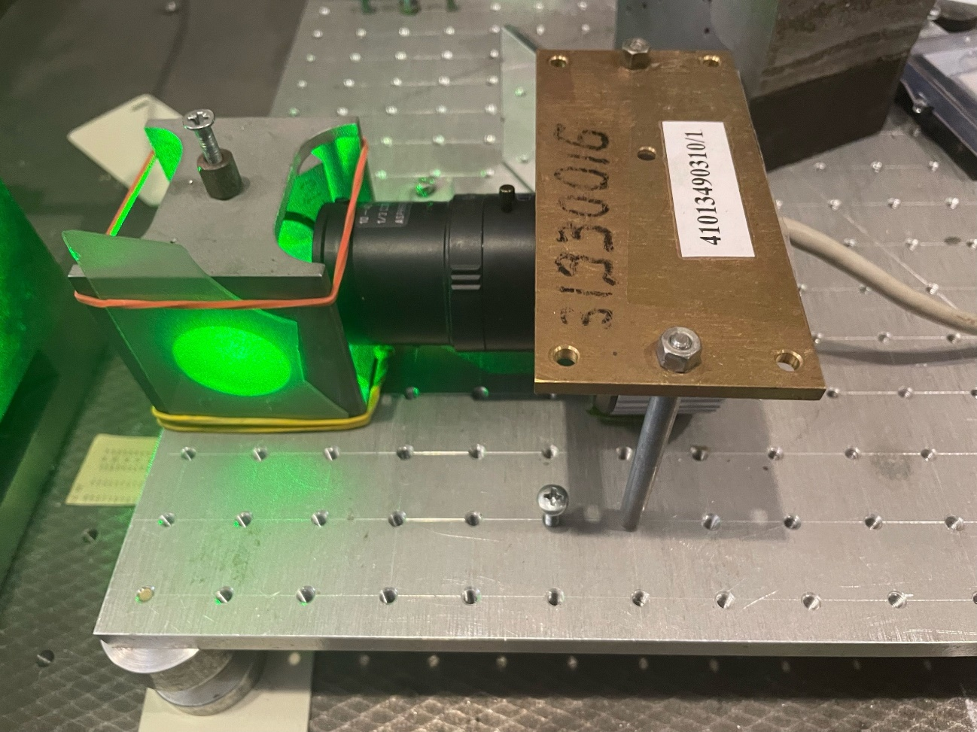

Рисунок. 3.4 Полупрозрачное зеркало с видеокамерой

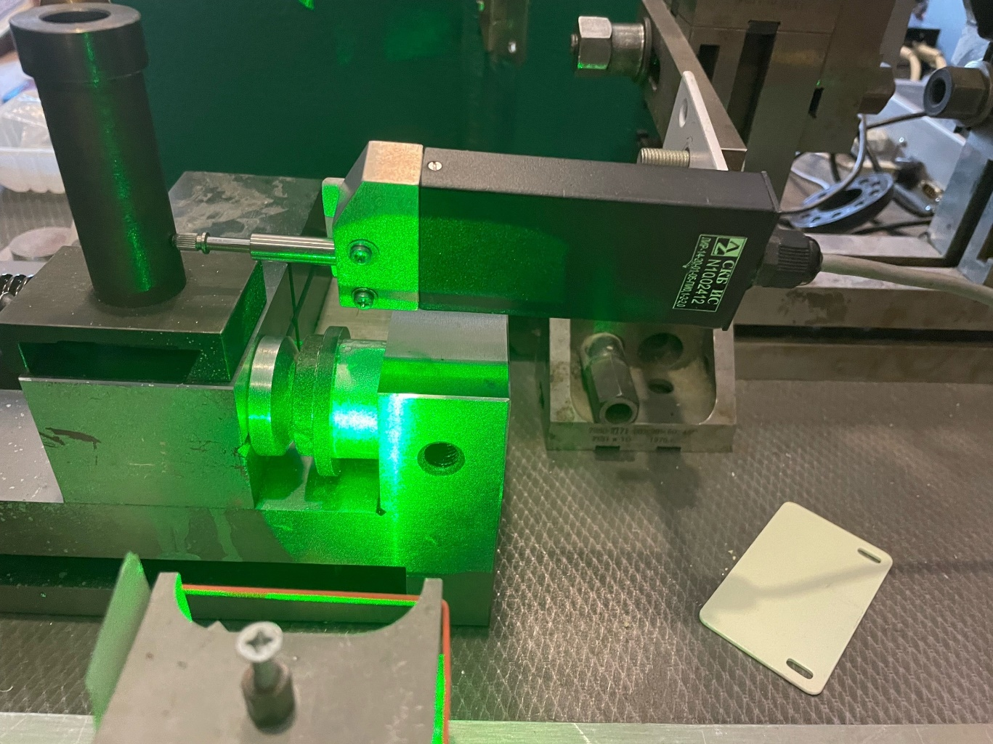

Рисунок. 3.5 Датчик перемещения, зажимные тиски и образец

**3.2 Нахождение и визуализация осевых перемещений образца под воздействием плоской нагрузки**

В качестве испытуемого объекта использовался фторопластовый диск, помещенный между зажимными пластинами тисков (Рисунок 3.5). Материал образца – фторопласт с параметрами: модуль Юнга - 800 МПа, коэффициент Пуассона 0,3, коэффициент трения равен 0,18. Геометрическая схема согласно рисунку 2.1: радиус цилиндра – 20 мм, а высота -15 мм. Прикладывалась плоская осевая нагрузка, создававшая перемещение в месте приложения, равное 0,01мм.

Принцип спекл-интерферометрии при нахождении осевых перемещений основывается на зернистости материала. Для того чтобы оценить зернистость и сопоставить результаты, необходимо облучить исследуемый объект когерентным светом лазера, при котором наблюдается рассеивание от каждой точки поверхности объекта в объектив камеры световой волны. Данная волна может нести в себе много информации об образце, включающей шероховатость структуры поверхности и т д. Пример такой спекл-структуры приведён на Рисунке 3.6.

Для нахождения поля микроперемещений поверхности образца необходимо сопоставить и вычесть два спекл-изображения образца: в состоянии, в котором объект не подвергался нагрузкам (Рисунок 3.6) (до деформации), и спекл-изображение деформированного образца (похожая на Рисунок 3.6 картина (не приведена)). На Рисунке 3.6 видна зернистость (спекл-структура) поверхности объекта.

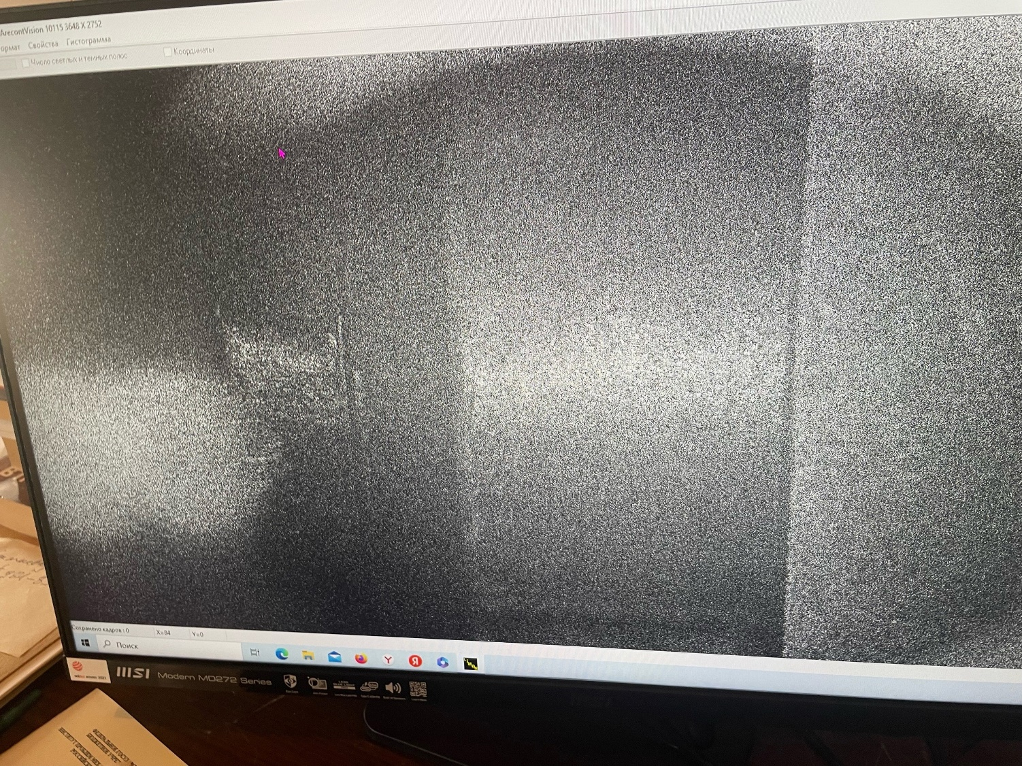

Рисунок 3.6 Спекл-изображение образца до деформации

На Рисунке 3.7 представлено изображение спекл-интерферограммы поля нормальных перемещений боковой поверхности образца, полученное после вычитания спеклограммы начального состояния из спеклограммы деформированного состояния. На нём видна последовательность концентрических тёмных полос, характеризующих линии уровня нормального смещения боковой поверхности образца. Можно заметить, что поля перемещений распределены неравномерно и смещены относительно центра боковой поверхности; связано это с неидеальностью симметрии конструкции при приложении усилия, а также смещением образца относительно центра тисков при для проведении эксперимента.

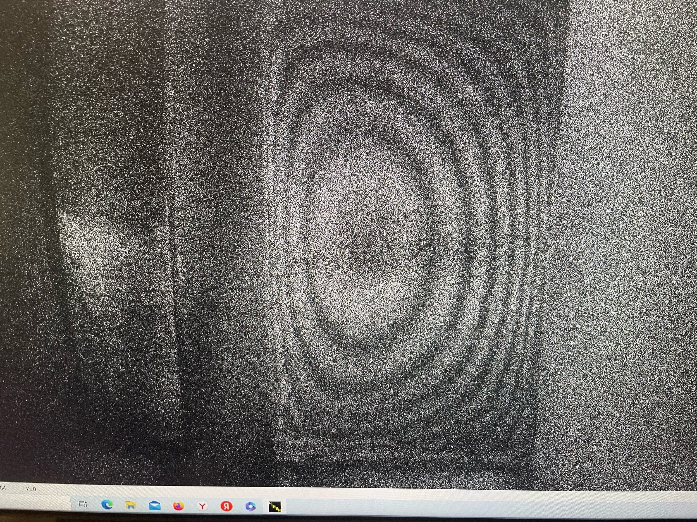

Рисунок 3.7 Спекл-интерферограмма поля перемещений боковой поверхности образца после осевой деформации.

Зная, что каждый шаг полос спекл-интерферограммы равен перемещению в радиальном направлении, равном 0,263 мкм, можно сделать вывод, что максимальное перемещение образца в радиальном направлении равно 1,841мкм. Отметим, что часть полос, которые наблюдаются вблизи сжимающих пластин входят в эти пластины, что связано с проскальзыванием образца при приложении нагрузки.

**3.3 Нахождение и визуализация осевых перемещений образца под воздействием плоской нагрузки с трением в программном комплексе Ansys**

По деформациям при заданных параметрах нагружения, приведенным в 3.2, определим перемещения цилиндра в программном комплексе Ansys.

На рисунке 3.8 показано поле перемещений образца в радиальном направлении при действии осевой сжимающий нагрузки, создающий заданное осевое перемещение 0,01мм, при коэффициенте трения равном 0,2, и коэффициенте Пуассона 0,3.

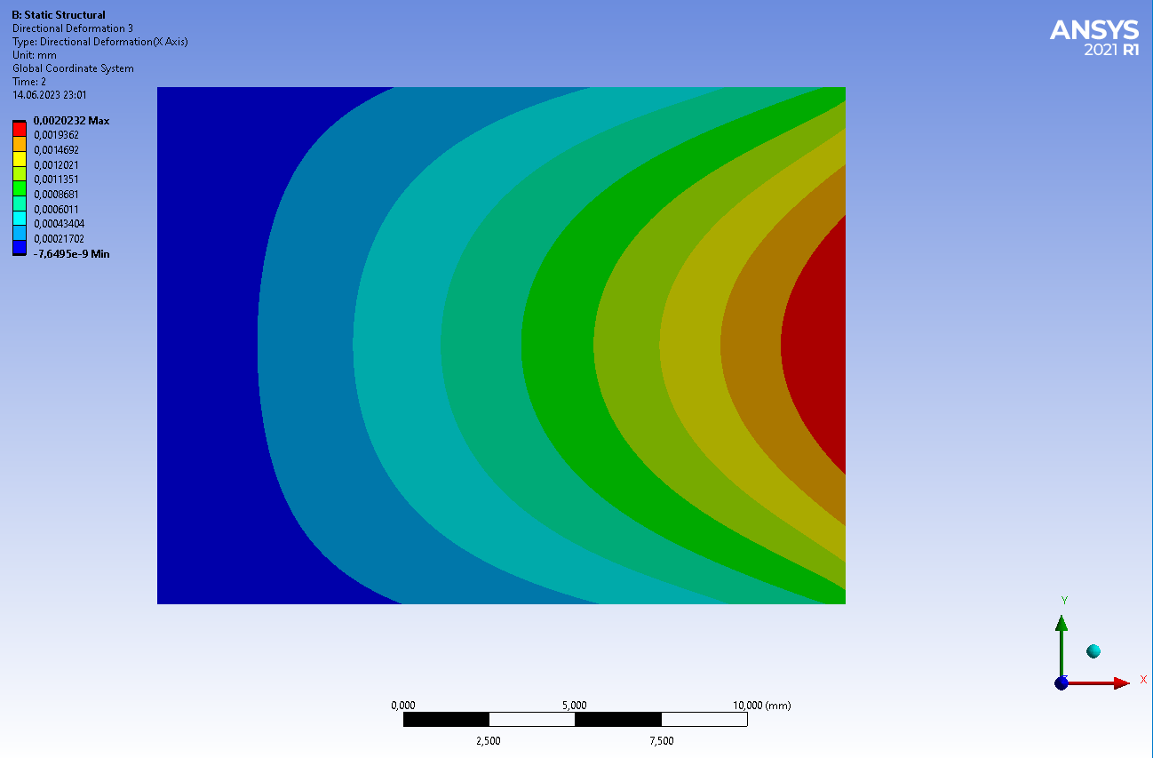

Рисунок 3.8 Перемещение образца в осевом направлении, мм

Как видно из рисунка 3.8, поле перемещений заходит в контактирующие плоскости цилиндра, в отличии от аналогичного рисунка 1.7, для цилиндра с зафиксированными торцами. Видно также, что расчетное поле перемещений соотносится с экспериментально наблюдаемым полем перемещения, отображенном на рисунке 3.7 Некоторые отличия связаны с неточностью определения коэффициента трения для экспериментального образца и погрешностью в качестве сетки. Отсюда можно сделать вывод, что используемая численная модель НДС сжатого цилиндра с трением по торцам правильно описывает экспериментальные результаты.

На рисунке 3.9 дополнительно выведены распределения радиальных перемещений на контактирующей поверхности.

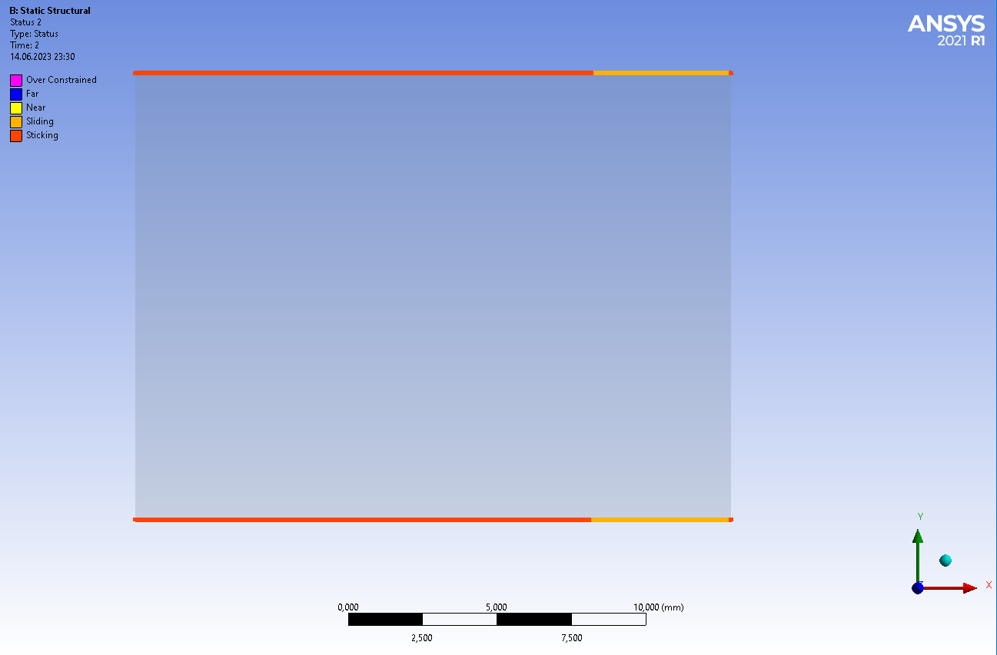

Рисунок 3.9 распределения радиальных перемещений на контактирующих гранях цилиндра

Из этого рисунка следует что при сжатии цилиндра, с контактным трением по плоским граням радиальные перемещения развиваются неравномерно. Имеется участок вблизи центральной оси, где перемещения равны 0, что связано с недостижением в касательном напряжении, условия контактного трения Амонтона-Кулона. При значениях радиальной координаты за пределами этого участка условия для контактного трения выполняются и перемещения нарастают по направлению к боковой поверхности цилиндра.

**ЗАКЛЮЧЕНИЕ**

**Основные выводы:**

1. Была поставлена и решена задача определения деформаций, перемещений, нормальных и касательных напряжений для цилиндра, находящегося под воздействием сжимающей нагрузки при осевом сжатии при условии неподвижности торцов цилиндра относительно сжимающих жёстких пластин. Решение задачи проводилось аналитически с помощью метода разделения переменных с использованием программного комплекса Maple для различных модулей Пуассона. Такое решение оказалось возможным при точном выполнении граничных условий отсутствия перемещений по торцам цилиндра и выполнении в среднем условий отсутствия напряжений на боковой поверхности цилиндра.
2. Данная задача в точной постановке рассматривалась также в программном комплексе Ansys. При численном решении задачи были определены те же компоненты НДС, что и в аналитическом решении для нескольких коэффициентов Пуассона в интервале (0,2-0,5). Проведено сравнение с аналитическим решением задачи. В результате сравнения аналитического метода и метода конечных элементов были получены результаты, которые хорошо соотносились между собой. Разница для перемещений в осевом и радиальном направлениях, а также, - касательных и радиальных напряжений во всем диапазоне значений коэффициента Пуассона от 0,2 до 0,5 была незначительной, исключая области у боковой поверхности цилиндра, что связано с неточностью выполнения граничных условий на боковой поверхности цилиндра в аналитическом решении задачи.
3. Исходя из решения задачи для цилиндра с торцами, скреплёнными с сжимающими пластинами, была решена задача о сжатии цилиндра с торцами, неподвижными относительно сжимающих пластин при дополнительном условии трения по краям торцов цилиндра. Тем самым, была решена задача определения минимального коэффициента трения, обеспечивающего отсутствие проскальзывания (расползания) торцов цилиндра. Решение этой задачи выполнено аналитически для разных коэффициентов Пуассона, а также для разных факторов формы – отношений радиуса цилиндра к его высоте.
4. Для верификации расчётной модели в лаборатории механики прочности и разрушения материалов и конструкций ИПМех РАН была собрана экспериментальная установка в составе прецизионных тисков для сжатия цилиндров, линейных датчиков сил и перемещений, спекл-интерферометра – для регистрации перемещений боковой поверхности образца. В качестве образца использовался цилиндр из фторопласта с характерным сочетанием расчётных геометрических параметров. Эксперименты на сжатие этого образца позволили получить в виде спекл-интерферограмм данные по полю перемещений боковой поверхности цилиндра при заданном осевом смещении, которые позволили сделать вывод об адекватности разработанной расчётной модели НДС цилиндра при осевом сжатии.

**БИБЛИОГРАФИЧЕСКИЙ СПИСОК**

1. Al-Chalabi M., Huang C. Stress distribution within circular cylindres in compression // Int. J. Rock Mech, Mining Sci. Geomech, Abstr. 1974. P. 45-56.
2. Gent, A., Lindley, P., 1959. The compression of bonded rubber blocks. Proc. Inst.Mech. Eng. 173, 111–122.
3. Gent, A.N., Meinecke, E.A., 1970. Compression, bending, and shear of bonded rubberblocks. Polym. Eng. Sci. 10, 48–53.
4. Kelly, J.M., 1997. Earthquake Resistant Design with Rubber. 2nd Edn., Springer-Verlag, New York. 194
5. B P Holownia, 1972. Effect of Poisson's ratio on bonded rubber blocks. Journal of Strain Analysis. P 236 - 242
6. Pinarbasi, S., Mengi, Y., Akyuz, U., 2008. Compression of solid and annular circular discs bonded to rigid surfaces. Int. J. Solids Struct. 45, 4543–4561
7. H. Yeoh, G. A. Pinter, H. T. Banks, RUBBER CHEM. TECHNOL. 75, 549 (2002)..
8. J. S. Thornton, R. E. Montgomery, C. M. Thompson and D. A. Dillard, Polymer Eng. Sci. 28, 655 (1988); 29, 432 (1989).
9. A. L. Anderson, P. H. Mott and C. M. Roland, RUBBER CHEM. TECHNOL. 77, 293 (2004).
10. J. M. Horton, G. E. Tupholme and M. J. Gover, ASME J. Appl. Mech. 69, 836 (2002).
11. A. N. Gent, RUBBER CHEM. TECHNOL. 67, 549 (1994).
12. Zhao, X.H., Huebsch, N., Mooney, D.J., Suo, Z.G., 2010. Stress-relaxation behavior in gels with ionic and covalent crosslinks. J. Appl. Phys. 107
13. Sakai, E., 1995. Measurement and visualization of the contact pressure distribution of rubber disks and tires. Tire Sci. Technol. 23, 238–255.
14. Help по Maple /Сайт Maplesoft-online Help [Электронный ресурс]. URL:https://www.maplesoft.com/support/help/ (дата обращения: 10.03.2023).
15. Franco Vivaldi, Experimental Mathematics with Maple.
16. Help по Ansys /Сайт Ansys Help [Электронный ресурс] URL: <https://www.ansyshelp.ansys.com> (дата обращения: 10.04.2023).
17. К. Басов, 2014. ANSYS. Справочник пользователя.
18. Rushton K. R. ‘The dynamic relaxation method used for stress analysis’, Conf. Recent Adv. Stress Analysis, R. Aero. Soc. 1963, 3
19. Otter J. R.H. ‘Dynamic relaxation compared with other iterative finite difference methods’, Nucl. Engng Des. 1966 3, 183–185.
20. Gent A. N., Lindley P. B. ‘The compression of bonded rubber blocks’, Proc. Instn mech. Engrs 1959 173, 111–117.
21. Hattori R., Takei K. ‘Spring constants of compressive rubber blocks’, J. Soc. Rubb. Ind. Japan 1950 23, 194.
22. Wood L. A., Martin G. M. ‘Compressibility of natural rubber at pressures below 500 kg/cm2’, J. Res. natn. Bur. Stand. 1964 68A, 259.
23. Holownia B. P. ‘Compression of bonded rubber blocks’, J. Strain Analysis 1971 6, 121–123.
24. J.B. Suh,S.G.Kelly,Stressanalysisofrubberblockunderverticalloading,J.Eng. Mech. 138(2012)770–783.
25. S.A. Sakai, Measurement and visualization of the contact pressure distribution of rubber disks and tires, TireSci. Technol.23(1995)238–255.
26. Mott, P.H., Roland, C.M., 1995. Uniaxial deformation of rubber cylinders. Rubber Chem. Technol. 68, 739–745.
27. Koh, C.G., Lim, H.L., 2001. Analytical solution for compression stiffness of bonded rectangular layers. Int. J. Solids Struct. 38, 445–455.
28. Kim, D.H., Ahn, J.H., Choi, W.M., Kim, H.S., Kim, T.H., Song, J.Z., Huang, Y.G.Y., Liu, Z.J., Lu, C., Rogers, J.A., 2008. Stretchable and foldable silicon integrated circuits. Science 320, 507–511.
29. Imbimbo, M., De Luca, A., 1998. F.E. stress analysis of rubber bearings under axial loads. Comput. Struct. 68, 31–39.
30. Tsai, H.-C., Lee, C.-C., 1998. Compressive stiffness of elastic layers bonded between rigid plates. Int. J. Solids Struct. 35, 3053–3069.

31. Соляник-Красса К.В., Осесимметричная задача теория упругости.-: Стройиздат. 1987.- 336 с.

**ПРИЛОЖЕНИЕ. Программа для нахождения минимального коэффициента трения, а также деформаций, касательных и нормальных напряжений выглядит следующим образом.**

